Szkolne kroniki z lat 1976-2001.
.

ROK SZKOLNY 1976 - 1977
Rok szkolny 1976 – 77 rozpoczęło w naszej szkole 976 uczniów. Stanowisko dyrektora obejmował wówczas Zdzisław Maciejewski, a szkoła nosiła nazwę II Liceum Ogólnokształcącego im. gen. Karola Świerczewskiego. W dniu 11 paździerinika szkoła obchodziła Dzień Patrona, oprócz uroczystości oficjalnych, na które złożyły się: uroczysty apel, wystąpienia gości, ślubowanie klas pierwszych; odbyła się również część nieoficjalna, podczas której przedstawiciele klas czwartych spotkali się z uczniami klas pierwszych. Spotkanie przebiegało, jak zapisał kronikarz: „w miłej atmosferze, przy herbacie i ciastkach oraz muzyce”. Dzień patrona poprzedziła przerwa jesienna trwająca od 6 – 9 października. Drodzy Absolwenci, jak pewnie pamiętacie, oddawaliście się wówczas pracy społecznej polegającej na: porządkowaniu boiska szkolnego, gabinetów przedmiotowych, itp. Ci z Was, których rodzice posiadali gospodarstwa rolne pracowali przy: „zbieraniu płodów rolnych”. Ostatni dzień poświęcony był na rekreację: rozrywki sportowe oraz film „Drewniany różaniec”. W dniu 19 grudnia 1976 roku podsumowano akcję: „ Jesień OHP”. Młodzieży uczęszczającej obecnie do liceum wyjaśniam, iż skrót OHP oznacza Ochotnicze Hufce Pracy, w których, prawdopodobnie, podejmowali pierwszą pracę Wasi rodzice (zapytajcieJ) Poniżej zdjęcia przedstawiające pracującą młodzież.
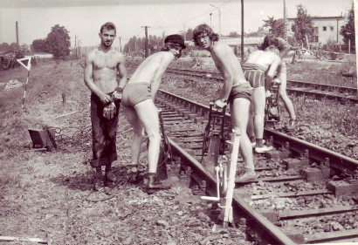
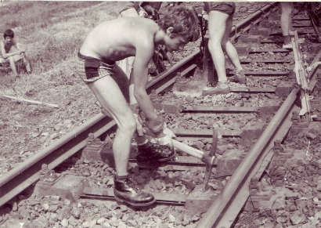
Rok 1977 wiązał się z zapoczątkowaniem w szkole nowej tradycji, związanej z obchodami Dnia Młodego Wyborcy. Głównym punktem uroczystości, odbywającej się w dniu 25 stycznia, było spotkanie z radnymi oraz wręczenie dowodów osobistych młodzieży, która ukończyła osiemnaście lat. Jak dodaje skrupulatny kronikarz: Świeżo mianowani obywatele otrzymali czerwone goździki oraz konstytucję PRL”.
Już studniówka! Zorganizowano ją w sali gimnastycznej Technikum Górniczego w dniu 29 I 1977 roku. Pewnie wielu z Was wspomina ją z łezką w oku. A oto kilka zdjęć.
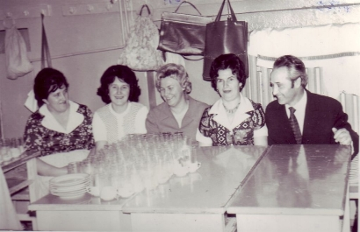
Komitet organizacyjny studniówki
Sama studniówka, oprócz części oficjalnej oraz zabawy przy dźwiękach muzyki granej przez zespół Spółdzielni Mieszkaniowej, zawierała część artystyczną. Przedstawiała ona trudny, ale zarazem wesoły los ucznia.
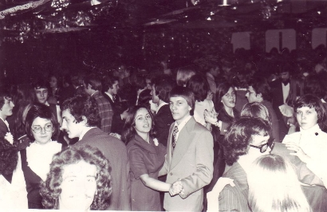
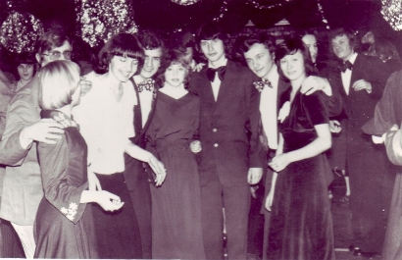
Jeden z epizodów części artystycznej
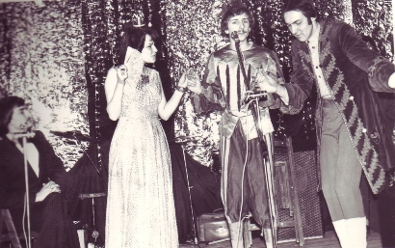
Czas od studniówki płynął bardzo szybko. Pojawiały się kolejne hucznie obchodzone święta, takie jak choćby Dzień Kobiet,. ogłoszony dniem wolnym od zajęć szkolnych, który obfitował w różne atrakcje. Z entuzjazmem przyjęto sześcioosobowy zespół wokalny uczennic z klasy Ie. Solistką zespołu była znana Wam Jolanta Wojnarowska, laureatka Wojewódzkiego Konkursu Piosenki Żołnierskiej w Koninie.
Uroczyście obchodziliście również Święto Pracy, uczestnicząc wraz z dyrekcją i nauczycielami w pochodzie. Jak donosi skryba, pochód uczniów podążał ulicami Konina w czterech grupach: harcerskiej, ludowej, kwiatowej i szkolnej. Wreszcie matura! Egzaminy trwały od 05 – 28.05. Przystąpiło do niego 181 osób, maturę zdało 165. Pożegnanie czwartoklasistów nastąpiło dnia 02.06. czerwca. Pozostała w szkole młodzież uczestniczyła m. in. w obchodach Dnia Dziecka. Naszą szkołę, z gościnnym występem odwiedziły wówczas dzieci z Przedszkola nr 5 oraz Szkoły Podstawowej nr 3. Warto przypomnieć również obchody Dnia Manifestu Lipcowego i Konstytucji PRL. Z tej okazji w dniu 05.06. odbyła się w murach naszej szkoły sesja popularno – naukowo. Udział w niej wzięło 120 uczniów z klas pierwszych, przedstawiciele ZHP oraz Samorządu Szkolnego. Sesję otworzył p. W. Adaszewski.
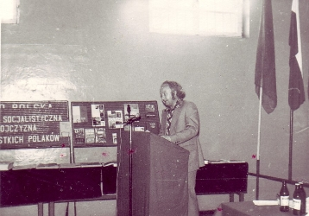
Stół prezydialny.
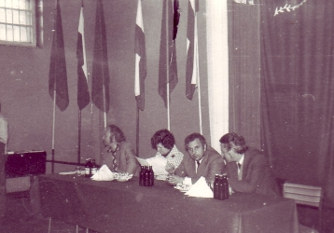
Wielu z nas wygłaszało referaty. Sprubujcie odnaleźć się na zdjęciach.
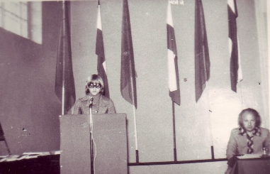
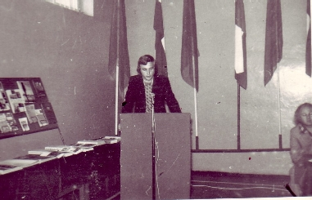
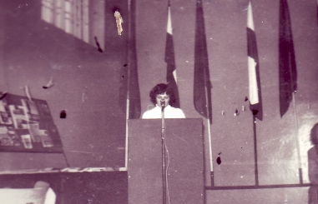
Ten rok szkolny zakończył się dnia 18.06.77 r.
(kcz)

ROK SZKOLNY 1977 - 1978
W rok szkolny 1977-1978 szkoła wkroczyła z wyremontowanym internatem, szkolną świetlicą, kuchnią i stołówką. Jak donoszą szkolne annały, uroczystość rozpoczęcia roku szkolnego uświetnili swą obecnością przedstawiciele Komitetu Wojewódzkiego Polskiej Zjednoczonej Partii Robotniczej. Powitano w szkole nowych nauczycieli: p. Krystynę Kosińską, p. Annę Inerowicz, p. Henrykę Matuszak, p. Stanisławę Maszewską i p. Helenę Liszkę. Funkcję Dyrektora pełnił p. Zdzisław Maciejewski, a zastępcami byli p. Alicja Pawlaczyk i p. Zygmunt Szatkowski.
Latem roku 1977, w ramach działań Ochotniczych Hufców Pracy, grupa dziewcząt z naszej szkoły zatrudniona była w Wojewódzkiej Spółdzielni Mleczarskiej we Włocławku. Dziewczęta wyróżniono „za wzorową postawę społeczną i zrozumienie potrzeb gospodarki krajowej”.
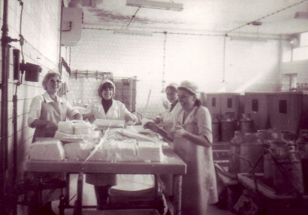
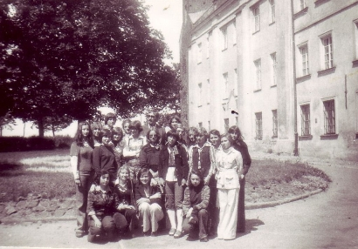
Szkolna Drużyna Sanitarna z koła P.C.K. odniosła sukces w Wojewódzkich Eliminacjach Drużyn Sanitarnych P.C.K. w Powidzu.
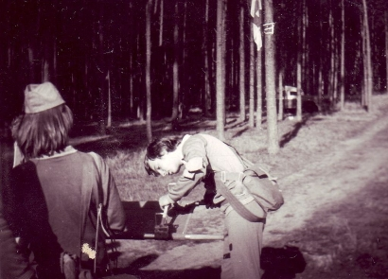
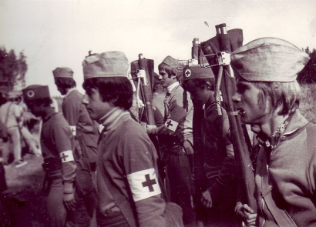
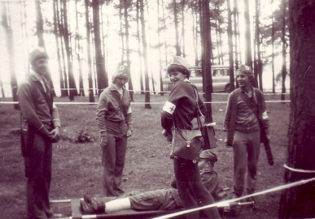
13 października, jak co roku, bardzo uroczyście obchodzono Dzień Patrona. W programie obchodów znalazło się m.in. ślubowanie młodzieży klas pierwszych oraz wręczenie nagród zwycięzcom Quizu Wiedzy o Patronie.
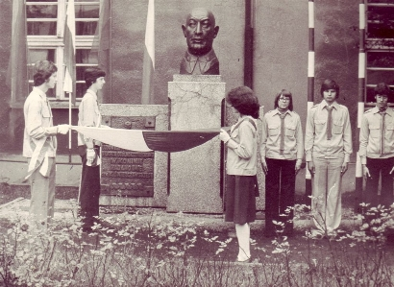
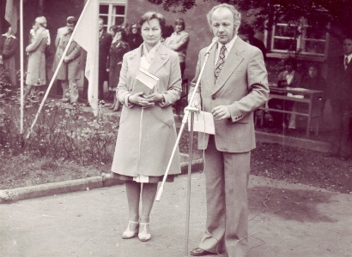
„60 rocznica Wielkiej Rewolucji Październikowej, to bardzo poważny jubileusz tego doniosłego wydarzenia historycznego, którego obchody nabrały szczególnie uroczystego charakteru w naszej placówce dydaktyczno-wychowawczej” – donosi kronika. 7 listopada odbyła się akademia poświęcona temu wydarzeniu. W dniu 16 listopada zorganizowana została sesja popularnonaukowa, podczas, której uczniowie wygłosili referaty. Oto przykłady tematów: „Włodzimierz Lenin jako teoretyk i praktyk rewolucji”, „Wieloaspektowe znaczenie Rewolucji Październikowej dla rozwoju ludzkości”.
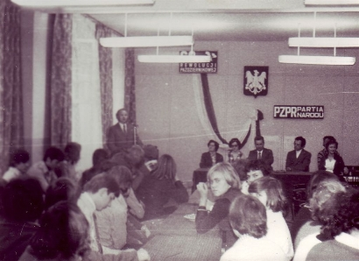
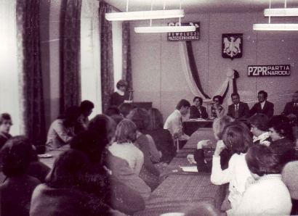
Tradycją szkoły stały się wizyty młodzieży w Domu Pogodnej Jesieni. Odwiedziny łączono zazwyczaj z przygotowaną przez uczniów częścią artystyczną.
W grudniu zakończono budowę dwóch kortów tenisowych, w której to pracy pomagała młodzież szkolna.
17 stycznia roku 1978 świętowano Dzień Młodego Wyborcy. Osiemnastoletnia młodzież, której wręczono uroczyście dowody osobiste, jak głosi kronika „symbol dojrzałości obywatelskiej”, obdarowana została również „pięknymi goździkami”.
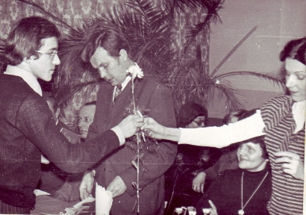
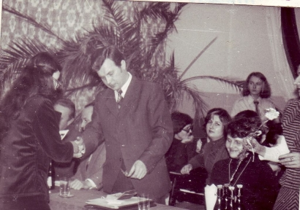
22 stycznia w sali Technikum Górniczego odbył się Bal Studniówkowy. Oto fragment sali balowej i części artystycznej.
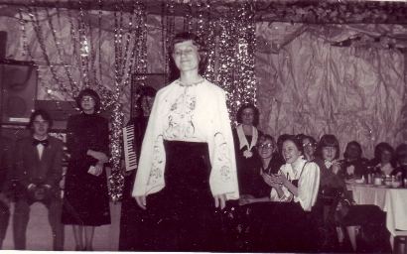
Kronikarz wspomina o zainicjowanych przez Samorząd Szkolny comiesięcznych czwartkach literackich. Przy blasku świec, w pięknie udekorowanej świetlicy i „przy odpowiednio dobranym podkładzie muzycznym recytowano wiersze poetów współczesnych, różnej generacji o różnorodnej tematyce: lirycznej i refleksyjno-filozoficznej”.
Jak co roku, bardzo uroczyście obchodzono Międzynarodowy Dzień Kobiet „Oprócz tradycyjnej akademii (...) i tradycyjnego spotkania towarzyskiego kobiet (...) przy kawie odbyło się spotkanie młodzieży żeńskiej – przodownic nauki i pracy społecznej z poszerzonym zespołem Rady Kierowniczej Szkoły również przy kawie i ciastku”. W bogatym programie obchodów Dnia Kobiet znalazło się również ogłoszenie wyników szkolnego plebiscytu na najmilszą dziewczynę i najmilszego chłopca. Zwycięzcami roku 1978 została uczennica Maria Roga i uczeń Cezary Orzechowski.
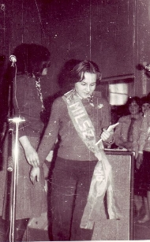
Dzień 1 kwietnia, nazwany Dniem Harcerza i Ucznia, przebiegał w wesołej atmosferze, „były teatrzyki, skecze, piosenki, żarty oraz oryginalne stroje”. Obchody Święta Pracy miały, jak co roku „bardzo uroczysty charakter, a poprzedziły je bardzo intensywne przygotowania zarówno do akademii jak i pochodu 1-majowego”. W dniu 1 maja młodzież wraz z dyrekcją, wychowawcami i nauczycielami wzięła udział w pochodzie.
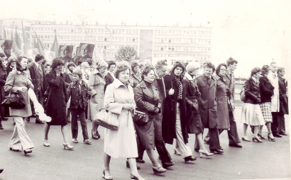
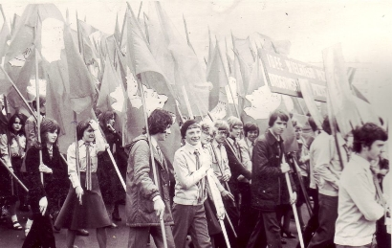
Jak głosi kronika: „za najefektowniejszy wystrój naszej kolumny w pochodzie 1-majowym zostaliśmy wyróżnieni przez Komitet Miejski PZPR w Koninie”.
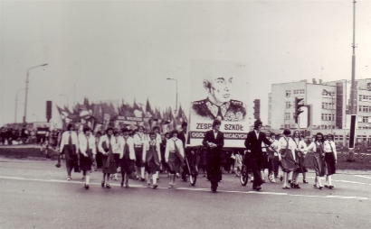
Skryba wspomina jeszcze m.in. o: koncertach poetyckich, olimpiadach przedmiotowych, Dniu Dziecka, Dniu Zwycięstwa, Dniu Matki i Teleturnieju Marynistycznym.
Między 4 a 24 maja odbywały się egzaminy maturalne, do których podeszło 173 uczniów. Zdało 158 abiturientów. Pożegnanie absolwentów nastąpiło 3 czerwca 1978 roku.
W ostatnim miesiącu nauki pozostała w szkole młodzież miała jeszcze okazję spotkać się z radnymi Miejskiej Rady Narodowej oraz wziąć udział w międzyszkolnym Quizie kulturalnym przedstawiając scenki kabaretowe i piosenki. 17 czerwca obchodzono Dzień Manifestu Lipcowego i Konstytucji PRL. Odbyła się z tej okazji sesja popularnonaukowa. Uroczyste zakończenie roku szkolnego 1977-1978 odbyło się 24 czerwca.
(ms)

ROK SZKOLNY 1978 - 1979
Kolejny rok w naszej szkole rozpoczął się 4 września 1978 roku. Otwarcia uroczystości dokonał dyrektor szkoły Z. Maciejewski.
Z dniem 1 września w ZSO pracę rozpoczęli:
- mgr Andrzej Balcerowicz,
- mgr Bronisława Homenko,
- mgr Jerzy Kalinowski,
- mgr Irena Kawa,
- mgr Barbara Kieliszkowska,
- mgr Teresa Nowak,
- mgr Mirosława Pęczak.
Jak co roku grupa młodzieży z naszej szkoły pracowała w Ochotniczym Hufcu Pracy . Była to 30 osobowa grupa dziewcząt zatrudniona wraz z komendantką Jadwigą Tokarską przez DRKP-POZNAŃ na odcinku drogowym w Słupcy.
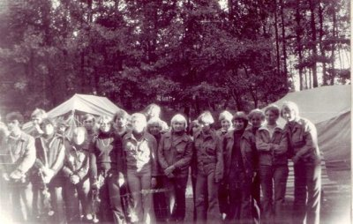
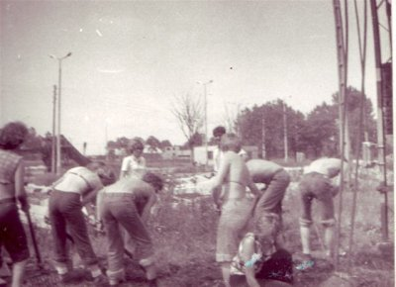
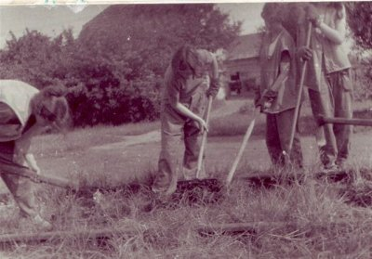
Tegoroczne Święto Patrona szkoły gen. Karola Świerczewskiego miało szczególnie uroczysty charakter, zbiegło się z 35 rocznicą powstania Ludowego Wojska Polskiego. Okolicznościowe przemówienie wygłosił dyrektor Z. Maciejewski.
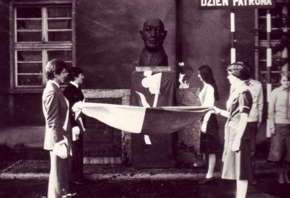
Tego dnia odbyło się również tradycyjne spotkanie uczniów klas pierwszych z wychowawcami, przedstawicielami rodziców oraz delegacjami klas czwartych.
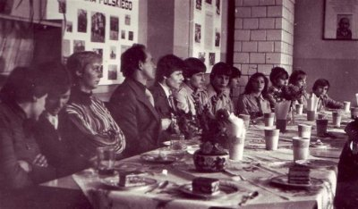
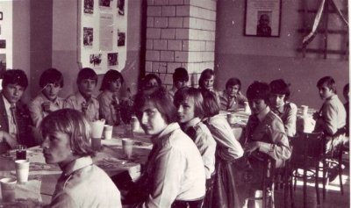
Tradycyjnie uroczystość związana z obchodami Dnia Nauczyciela w naszej szkole, została przygotowana przez młodzież. W tym roku organizatorem tej uroczystości był Samorząd Szkolny, który przy współudziale samorządów klasowych przygotował ciekawy i bardzo ciepły montaż poetycki, poświęcony ciężkiej pracy nauczyciela, a wyrażający jednocześnie uczucia przywiązania i szacunku wyrażone przez młodzież.
Z okazji 35 rocznicy powstania Ludowego Wojska Polskiego w świetlicy szkolnej odbyła się sesja popularno-naukowa. Udział w niej wzięły czteroosobowe delegacje z każdej klasy oraz recytatorzy i prelegenci.
Obchody 30 rocznicy powstania PZPR uświetniono sesją popularno-naukową. W spotkaniu udział wzięło 120 osób.
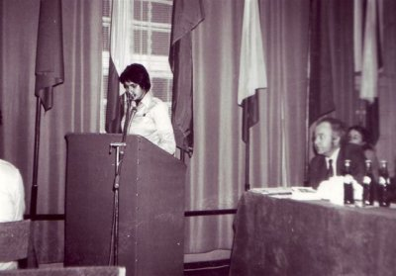
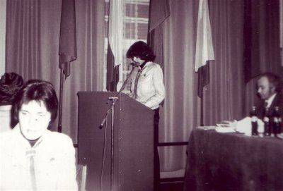
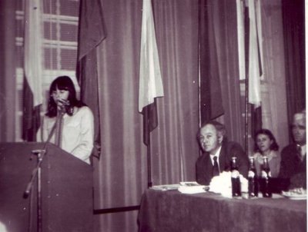
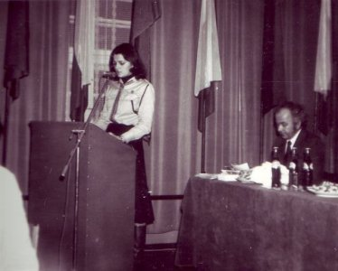
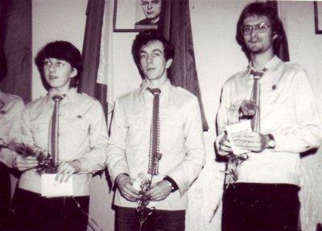
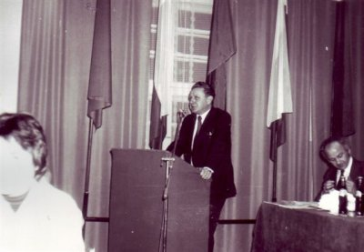
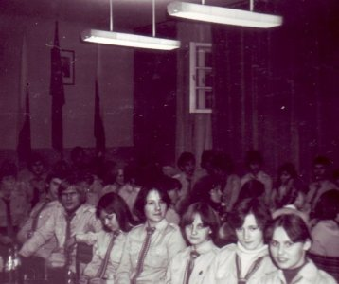
Studniówka
Pozostało sto dni do matury. W dniu 3 lutego 1979 roku odbył się bal studniówkowy przygotowany przez rodziców i wychowawców. Studniówka rozpoczęła się przemówieniem dyrektora Z. Maciejewskiego. Zabawa trwała do godziny czwartej.
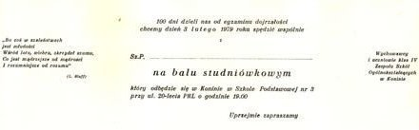
Matura
Pisemne egzaminy dojrzałości z j. polskiego i matematyki odbyły się 8 i 10 maja 1979 roku. Do pisemnego egzaminu przystąpiło 164 abiturientów, z których 151 zdało i zostało dopuszczonych do drugiej części. Egzaminy ustne odbywały się w dniach od 21 – 28 V 79 r. Ostatecznie wyniki egzaminów dojrzałości przedstawiają się w następujący sposób: przystąpiło 164 abiturientów, zdało 140, co stanowi 85,4 %.
Zakończenie roku szkolnego.
Dnia 28 czerwca na dziedzińcu szkoły zebrała się: młodzież, grono pedagogiczne i zaproszeni goście, aby uroczyście pożegnać stary rok szkolny, rok 1978/79.

ROK SZKOLNY 1979 - 1980
Inauguracja roku szkolnego 1979/80 odbyła się 3 września o godzinie 8.45. Młodzież i nauczyciele zebrali się na dziedzińcu szkolnym. W uroczystości udział wzięli zaproszeni goście – przedstawiciele rodziców oraz przewodniczący Komitetu Rodzicielskiego. Uroczystym momentem inauguracji roku szkolnego było również złożenie kwiatów pod pomnikiem patrona szkoły. Na zakończenie uroczystości młodzież klas pierwszych udała się do sal na swe pierwsze spotkanie z wychowawcami i nowymi kolegami.
Święto patrona szkoły zbiegło się z Dniem Wojska Polskiego. Obchody rozpoczęto od złożenia uroczystego raportu, wciągnięcia flagi państwowej i odśpiewania hymnu narodowego.
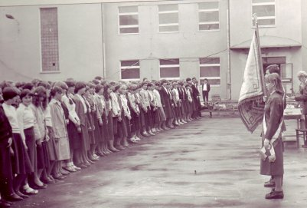
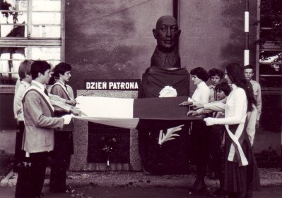
Uroczysta akademia z okazji Dnia Nauczyciela została przygotowana przez młodzież pod kierownictwem: J. Kalinowskiego, E. Gromińskiej, E. Kawy. W uroczystości wzięli udział przedstawiciele młodzieży oraz zaproszeni goście: prezes Ogniska ZNP E. Sobczak i przewodniczący Komitetu Rodzicielskiego W. Galantkiewicz.
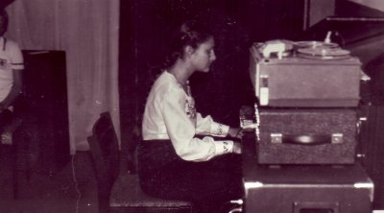
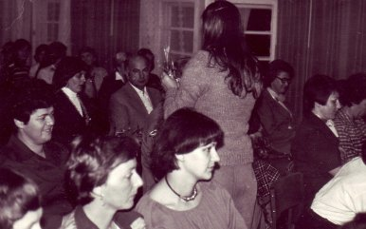
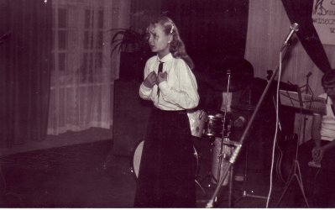
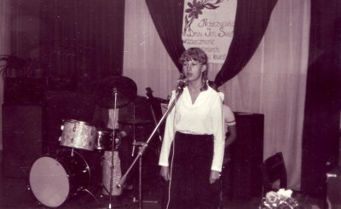
Studniówka klas maturalnych odbyła się w tym roku w dniu 2 lutego w sali Technikum Górniczego w Koninie. Uczestniczyło w niej osiem klas maturalnych plus zaproszeni goście, około 500 osób.
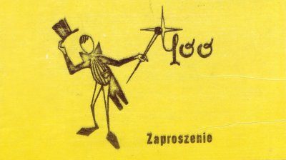
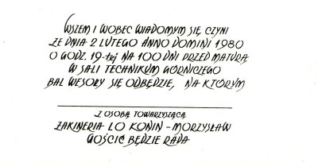
Wręczenie szkole sztandaru.
Wielomiesięczne przygotowania szkoły do uroczystości wręczenia sztandaru znalazły swój finał 31 marca 1980 roku. W tym dniu w sali Domu Kultury „Oskard” odbyła się podniosła uroczystość wręczenia sztandaru Zespołowi Szkół Ogólnokształcących w Koninie. Sztandar ufundował Komitet Rodzicielski.
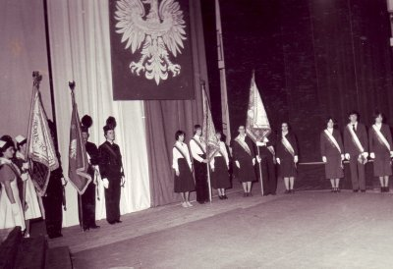
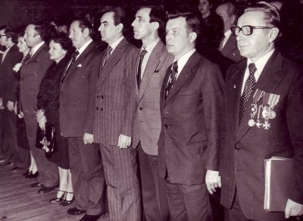
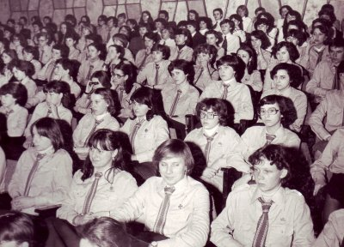
Zakończenie roku szkolnego odbyło się 21 czerwca 1980r.

LATA OSIEMDZIESIĄTE - CZĘŚĆ PIERWSZA
KRONIKI SZKOLNE Z LAT OSIEMDZIESIĄTYCH (w szkolnym Archiwum znajduje się sześć kronik opisujących lata 1980-1989).
I. 1979-1983
„Wstępując do Związku Socjalistycznej Młodzieży Polskiej przyrzekam (...) oddać wszystkie swe siły, zdobytą wiedzę, zapał i młodość dla rozkwitu Polski Ludowej”. Te słowa znajdujemy na pierwszej stronie kroniki z lat 1979-1983 poświęconej działalności szkolnej organizacji ZSMP. Według autorów członkinie koła (najwyraźniej w Związku działały same dziewczyny) były bardzo aktywne; w konińskich placówkach organizowały choinki noworoczne dla przedszkolaków, bale karnawałowe, czy też uroczystości z okazji Dnia Matki i Dnia Kobiet. W kwietniu 1980r. członkinie Związku wzięły udział w „Młodzieżowej Wiośnie Czynu”, porządkując trawniki na ul. Spółdzielców.
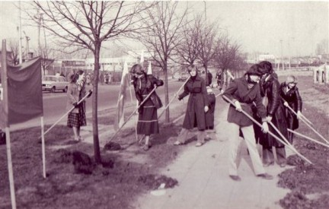
Przy, jak podkreśla Kronikarz, stuprocentowej frekwencji działaczki ZSMP maszerowały w pochodzie pierwszomajowym niosąc niebieskie flagi symbolizujące pokój.
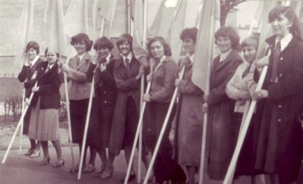
W dalszym okresie członkinie ZSMP włączały się w, jak głosi kronika, „obywatelski czyn 35-lecia PRL”, obchody Dni Oświaty, Książki i Prasy, pomoc powodzianom w roku ’82, omawiając swe działania na cyklicznych zebraniach sprawozdawczych.M
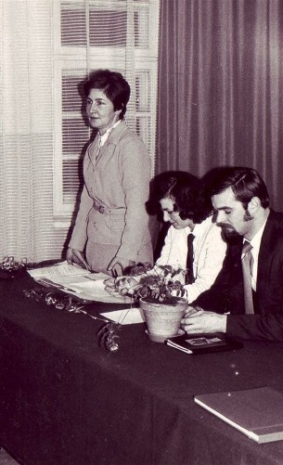
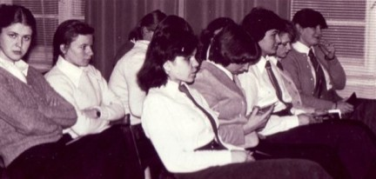
II. Kronika klasy „A” z lat 1979-1981
Przepięknie prowadzona kronika klasy „A” (kronikarzami były Mirosława Krzykała, Beata Kamińska, Beata Staszak i Małgorzata Grotowska) obfituje w ciekawe zdjęcia i często nawiązuje do uroczystości ogólnoszkolnych. Jest w niej wzmianka o ślubowaniu pierwszoklasistów w Dniu Patrona Szkoły i ich spotkaniu z klasami czwartymi.
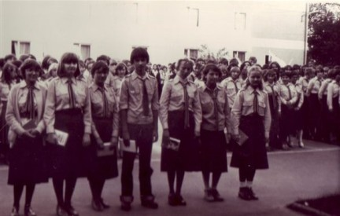
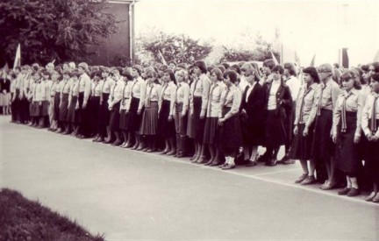
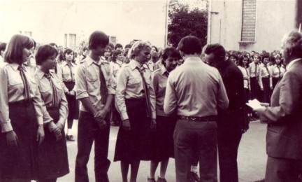
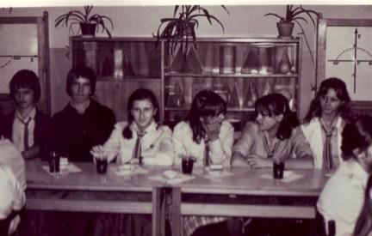
Są także opisane spotkania klasowe, np. noworoczne:
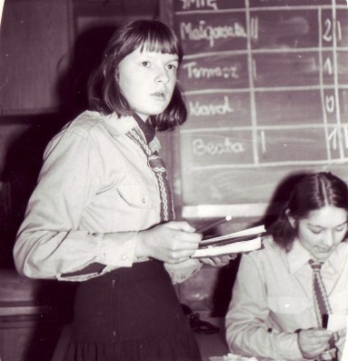
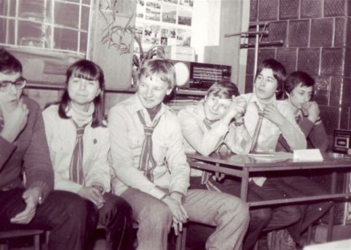
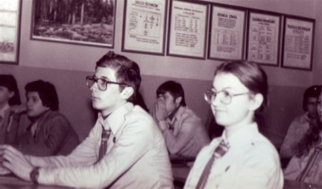
Często fotografowano klasę podczas codziennych zajęć szkolnych. Oto kilka zdjęć:
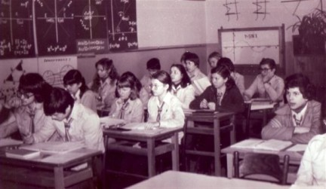
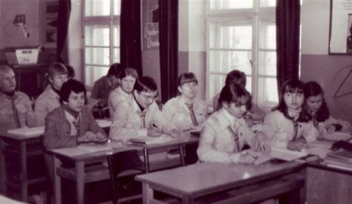
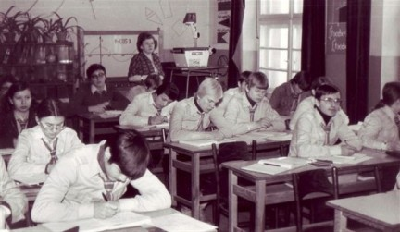
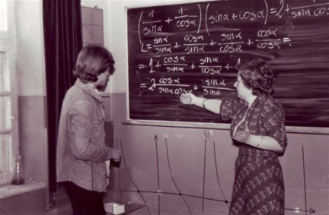
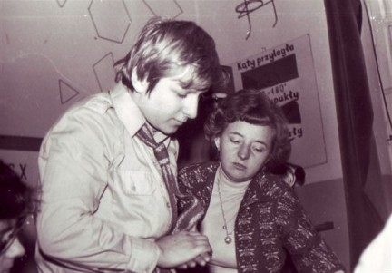
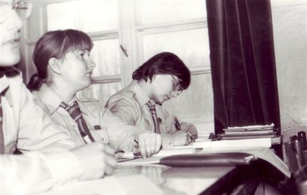
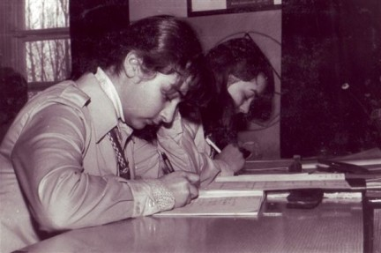
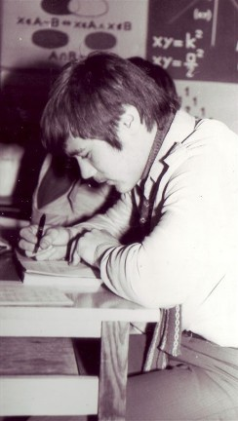
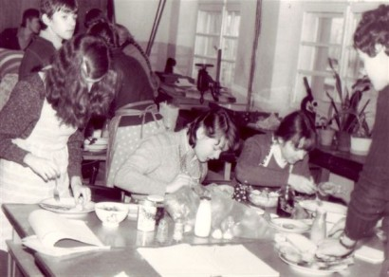
Kronikarz entuzjastycznie opisuje zabawę karnawałową klasy, która odbyła się 20.01.1980r.
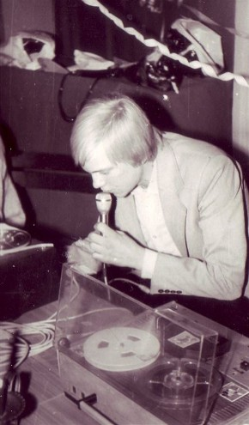
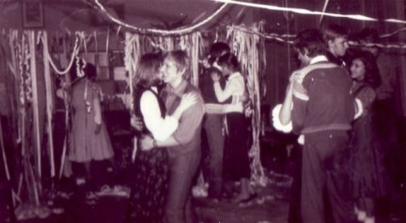
Wspomniane są również szkolne obchody Międzynarodowego Dnia Kobiet, w czasie których dyrekcja zorganizowała, jak głosi kronika, „spotkanie z przodownicami nauki”. 31 marca 1980r. nastąpiło wręczenie Zespołowi Szkół Ogólnokształcących im. Karola Świerczewskiego sztandaru. Uroczystość odbyła się w Domu Kultury „Oskard”. Okazją do odkrycia w sobie talentów kabaretowych i artystycznych był 1 kwietnia obchodzony jako Dzień Harcerza i Ucznia.
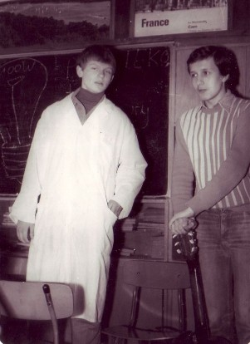
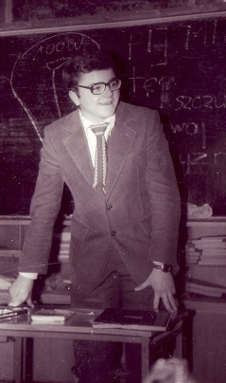
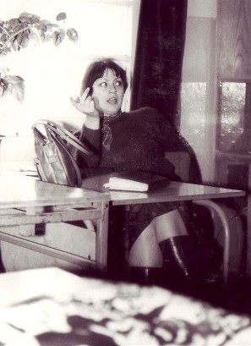
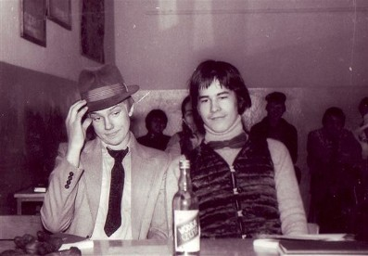
Kronikarz opisuje również wycieczkę klasową do Warszawy w październiku 1980r.:
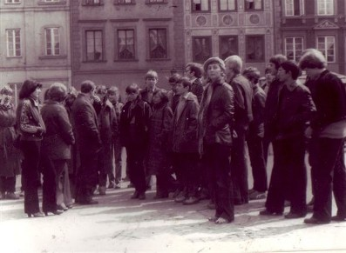
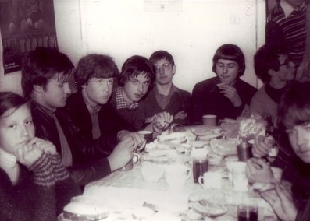
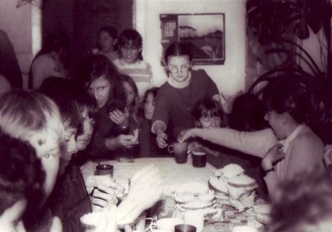
W 35. rocznicę zwycięstwa nad faszyzmem klasa samodzielnie przygotowała szkolny apel, za co podziękowała p. Anna Inerowicz, z-ca dyrektora szkoły.
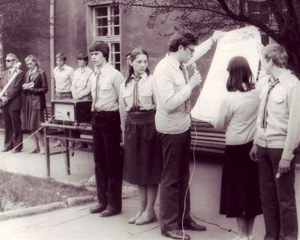
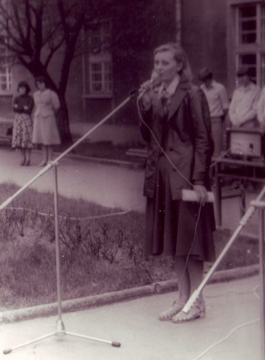
Uroczyste zakończenie roku szkolnego odbyło się tradycyjnie na dziedzińcu szkolnym:
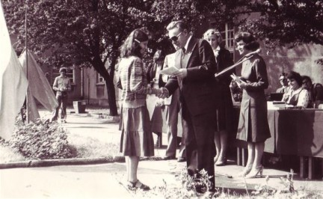
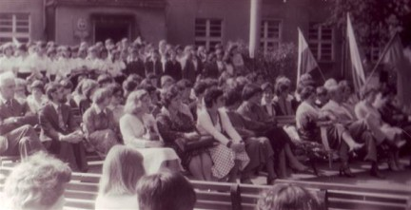
Na początku nowego roku szkolnego kronikarz wymienia członków samorządu klasowego, gdzie jedną z funkcji jest „strażnik praw”, (ciekawe, jak w praktyce wyglądała jego działalność). Bardzo miłym wydarzeniem w życiu klasy był Dzień Chłopca; były tańce i zabawnie zapakowane prezenty.
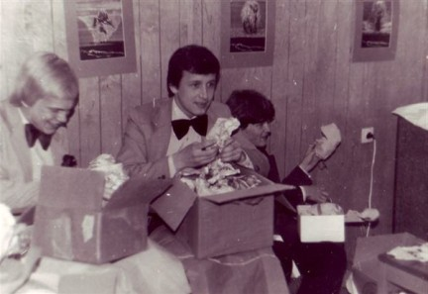
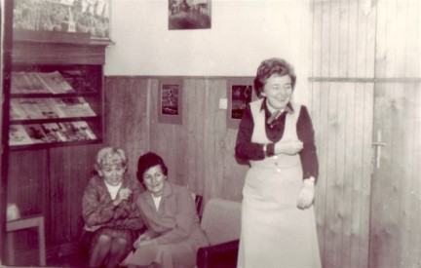
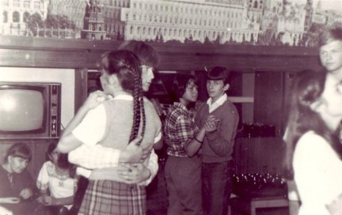
Kronika opisuje następnie klasowe Andrzejki, Mikołajki oraz szkolne obchody 450 rocznicy urodzin Jana Kochanowskiego. Księgę kończy powitanie Nowego Roku 1981. A między ostatnie strony kroniki włożono dyplom dla klasy II a „za I miejsce w ogólnoszkolnym konkursie o tytuł "klasy sztandarowej” wręczony dnia 24 czerwca 1981r.! III. Kronika szkolna 1983-1985
Kronika szkolna z lat 1983-85 obfituje w zabawne zdjęcia z szeregu quizów organizowanych przez uczniów:
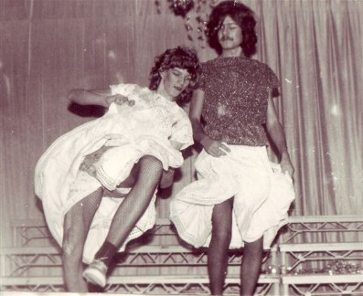
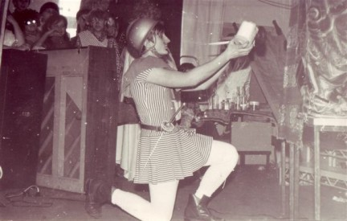
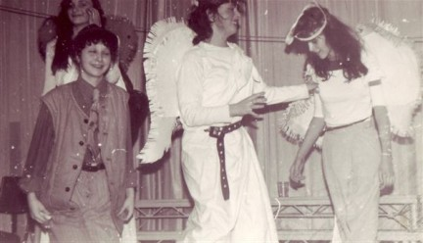
W kronice jest również informacja o wyborze najmilszej dziewczyny szkoły, którą w roku szkolnym 1984-85 okazała się Olga Łukasiewicz, uczennica kl. I c. Dzień samorządności zapewne także dostarczył wszystkim nie lada rozrywki. Oto nowa dyrekcja szkoły:
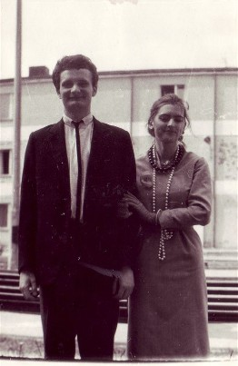
I, jak pisze kronikarz, „siostrzyczki zgrabniary”:
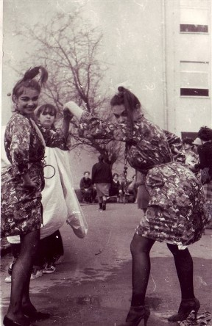
13 kwietnia 1985r. szkoła była gospodarzem II wojewódzkiego turnieju kulturalnego szkół ponadpodstawowych. Za zdobycie, jak donosi kronikarz „czołowego miejsca”, kl. III b pojechała w maju na warsztaty do Płocka. Oto III b w „Dochodzeniu inspektora Oko” w Płocku:
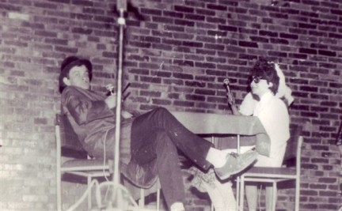
Deszcz ze śniegiem zaskoczył wszystkich maszerujących w pochodzie pierwszomajowym roku 1985. W Dniu Zwycięstwa, 9 maja na placu przy Domu Partii (dziś siedziba PWSZ) odbył się wiec pokojowy, a wieczorną atrakcją było widowisko plenerowe z udziałem uczennic szkoły zakończone pokazem sztucznych ogni. Ostatnim wydarzeniem opisanym w kronice jest Dzień Sportu, który odbył się 1 czerwca 1985 roku:
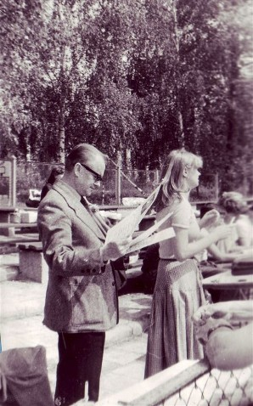
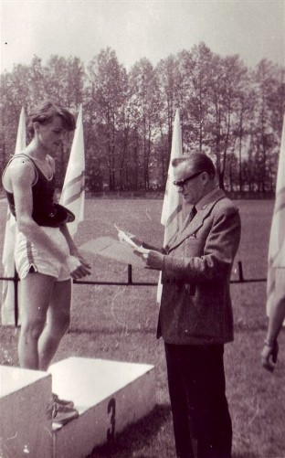

LATA OSIEMDZIESIĄTE - CZĘŚĆ DRUGA
W roku szkolnym 1986/87 stan organizacyjny szkoły przedstawiał się następująco: ZSOiP liczy 1200 uczniów, w tym 635 w LO i 565 w SWP sześcio- i dwuletnim. Na pełnym etacie szkoła zatrudnia 64 nauczycieli, na część etatu 45. Na emeryturę odeszli mgr Zygmunt Szatkowski, mgr Czesław Kaleta i mgr Jan Suseł. Szkołą kieruje dyrekcja w składzie: Dyrektor ZSOiP – mgr Tadeusz Tylak, Z-ca ds. dydaktycznych – mgr Jan Malicki, Z-ca ds. wychowawczych – mgr Anna Inerowicz i Dyrektor studium – mgr Lidia Went. W tym roku pracę w szkole podjęli: mgr E. Rupental, mgr T. Nowak, mgr T. Komorowska i mgr M. Biednik, a na etat pedagoga szkolnego przeszła z internatu mgr U. Matuszewska (aktualnie p. U. Łącka nadal pełniąca funkcję pedagoga szkolnego). Podczas uroczystości rozpoczęcia roku szkolnego nowy dyrektor szkoły, p. Tadeusz Tylak przedstawił stan organizacyjny szkoły.
Oto kilka zdjęć z uroczystości ślubowania klas pierwszych:
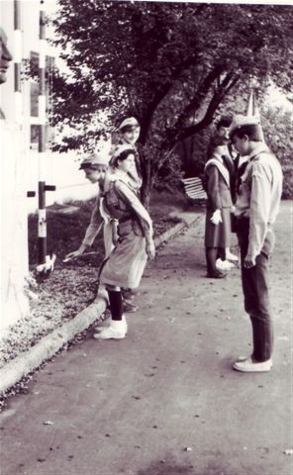
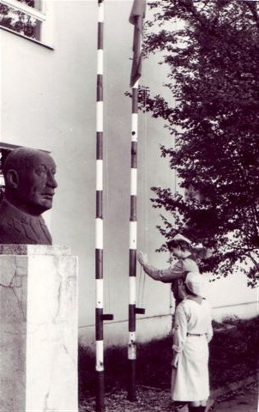
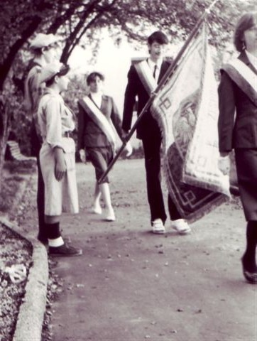
14 października obchodzono Dzień Nauczyciela. Podczas uroczystości wręczono nagrody i odznaczenia wyróżniającym się nauczycielom.
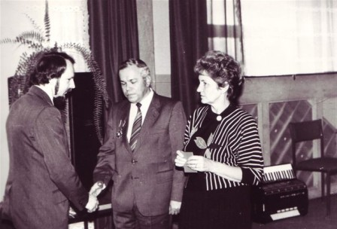
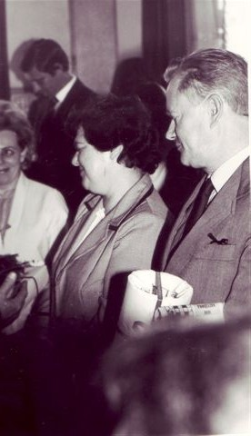
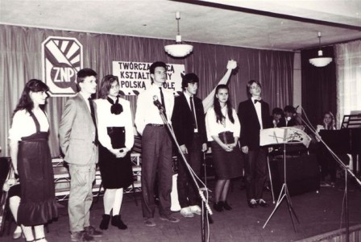
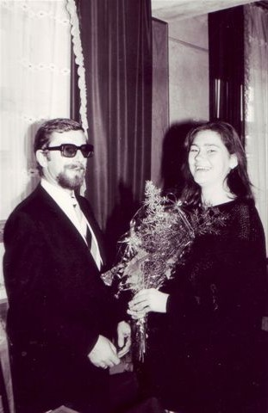
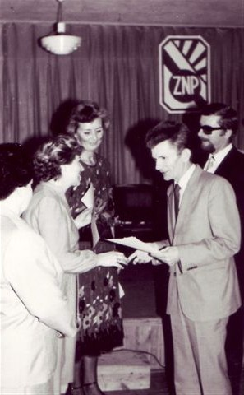
Nadszedł czas Studniówki: „szałowe kreacje – dominują czerń i biel. Przemówienia, polonez, występ artystyczny i ... tańce”:
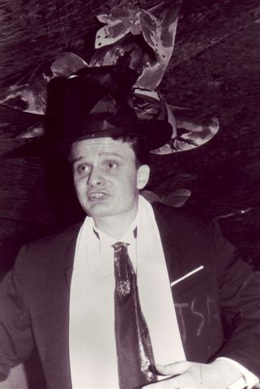
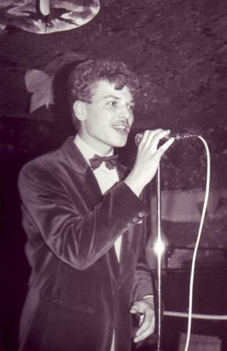
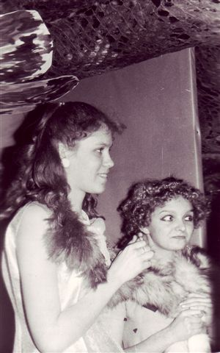
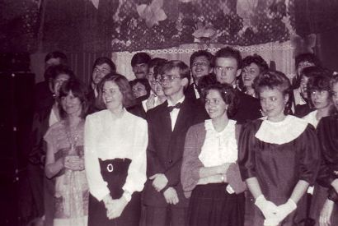
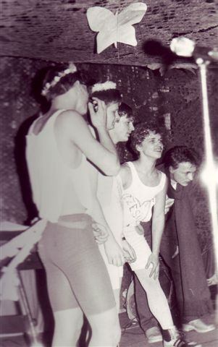
Kronikarz mówi także o turnieju kulturalnym, który cieszył się dużym zainteresowaniem wśród młodzieży. Klasy rywalizowały w kategoriach: teatr, kabaret, piosenka i plastyka. Zwycięzcy brali udział w podobnych imprezach na szczeblu wojewódzkim odnosząc spore sukcesy. Szkoła brała również udział w Potyczkach teatralnych zorganizowanych przez WDK (Wojewódzki Dom Kultury) w Koninie zajmując II miejsce. Długą listą innych sukcesów uczniów w różnych konkurencjach i fotoreportażem z obchodów zakończenia roku kronikarz zamyka rok szkolny 1986/87:
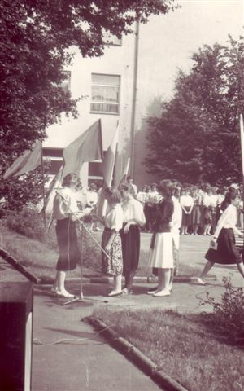
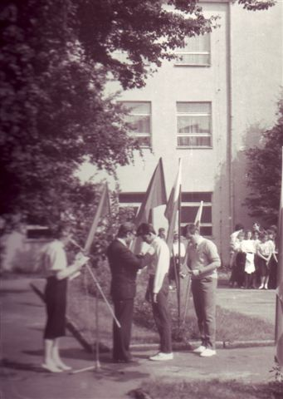
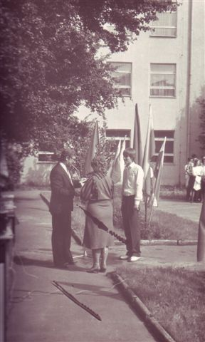
W roku szkolnym 1987/88 w skład dyrekcji weszła mgr Halina Zambrzycka jako z-ca dyrektora ds. dydaktycznych, a na emeryturę odeszli: mgr Mirosława Pęczak, mgr Wojciech Adaszewski i mgr Jan Malicki nie rozstając się jednak ze szkołą i prowadząc zajęcia w mniejszym wymiarze godzin. Do grona pedagogicznego dołączyły panie Elżbieta Michalak i Bogumiła Powalska. Kronika opisuje sukcesy, jakie odnosiła młodzież: uczennica szkoły wybrana do Rady Harcerzy Starszych ZHP, podziękowania Spółdzielni Mieszkaniowej „Zatorze” za aktywność podczas akcji „Lato w mieście”, odznaczenia za osiągnięcia sportowe, czy też sukcesy Szkolnej Komendy OHP. Uczniowie z zaangażowaniem uczestniczyli w konkursie „Młodość-Trzeźwość”. Akcje antyalkoholowe były również popularne w kolejnym roku szkolnym:
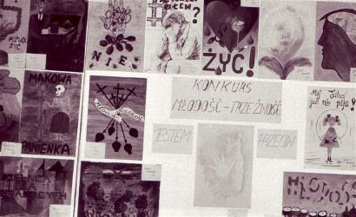
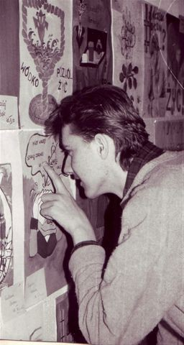
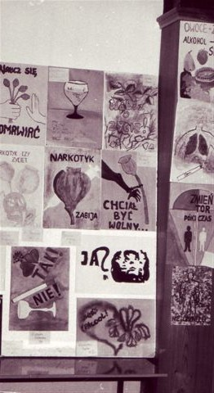
Kronikarz wspomina także o licznych rajdach młodzieżowych „pod strażą i opieką naszej kochanej pani pedagog – Ulki Matuszewskiej”:
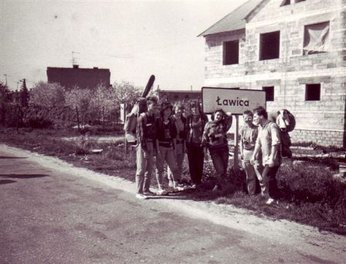
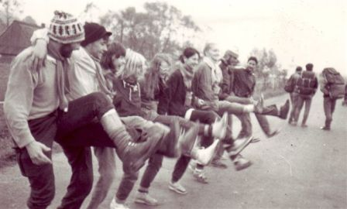
Rok szkolny 1988/89 zapisał się na kartach historii szkoły jako moment przeniesienia się do nowej siedziby. 1 września 1988 r. II Liceum Ogólnokształcące rozpoczęło działalność na ul. 22-go lipca (dziś ul. 11 listopada) w nowoczesnym budynku dzieląc go wówczas z oddziałami Szkoły Podstawowej nr 12.
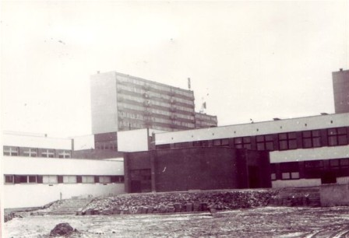
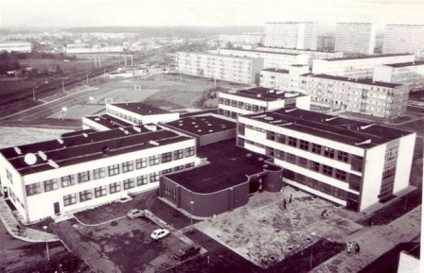
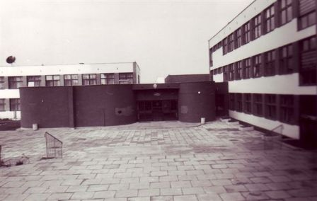
Dyrektorem szkoły była p. Anna Inerowicz, a zastępcą p. Wiesława Mądrzak. Oprócz tradycyjnego ślubowania pierwszoklasistów i obchodów dnia nauczyciela w tym roku szkolnym odbył się szereg imprez artystycznych w kategoriach quizu, kabaretu, fotografii, rysunku i piosenek. Podczas dnia samorządności rozstrzygnięto konkurs na najbardziej kolorowo i dziwacznie ubraną grupę. Były też występy, a pierwsze miejsce zajęła klasa, która wcieliła się w młodzieżowy gang tańczący break dance w rytm muzyki Michaela Jacksona. Poza tym życie ucznia toczyło się normalnie, nauka na lekcjach i nauka na przerwach.
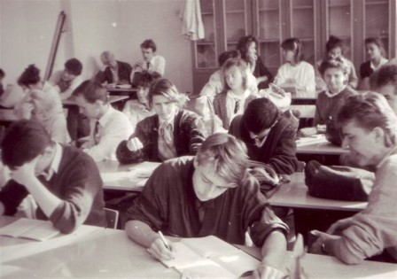
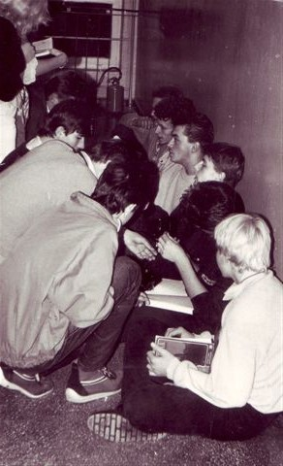
Szkołę odwiedziła grupa młodzieży z zaprzyjaźnionego z Koninem Briańska – miasta partnerskiego z ówczesnego Związku Radzieckiego. Były tańce, pogadanki i prezenty.
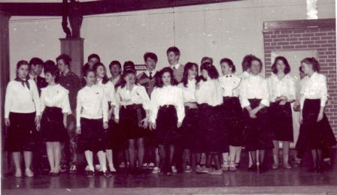
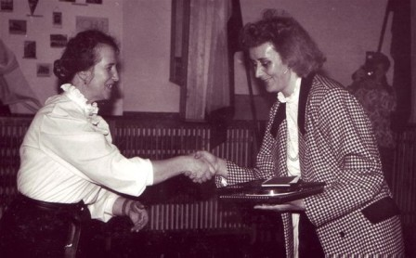
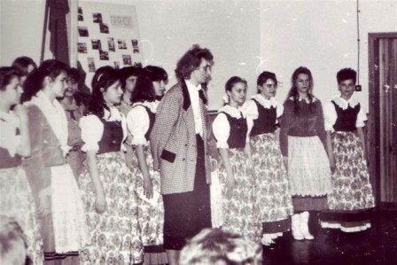
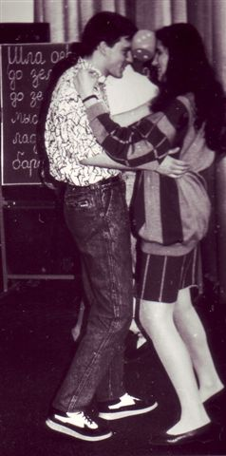
I tak zakończył się rok szkolny 1988/89 i zaczął kolejny:
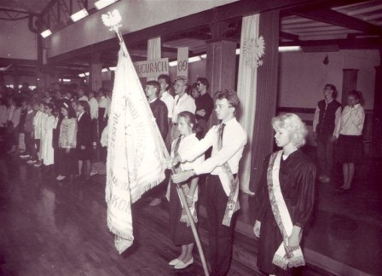
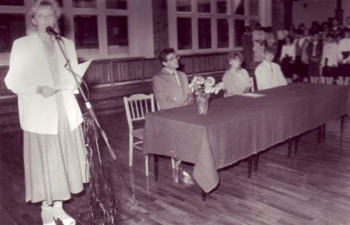
W roku szkolnym 1989/90 pracę w szkole rozpoczęli p. Anna Kaźmierczak i p. Krzysztof Kupiński.
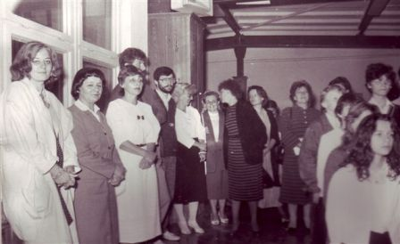
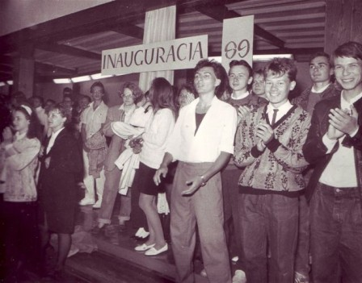
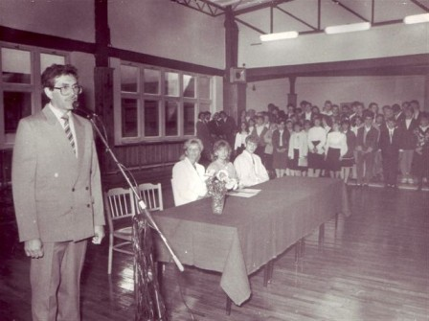
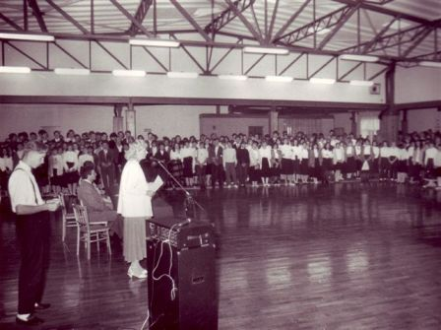
Kronikarz wspomina obchody Dnia Nauczyciela, apel z okazji rocznicy odzyskania niepodległości oraz połowinki zorganizowane na terenie szkoły przez uczniów klas III. (Pamiętacie? Wtedy były 4 lata nauki). Szkolne annały wspominają także Dzień francuski pełen piosenek i zabaw, a także rozśpiewany Dzień angielski. Rok 1990 rozpoczyna entuzjastyczny opis Studniówki, ubarwionej występami artystycznymi uczniów:
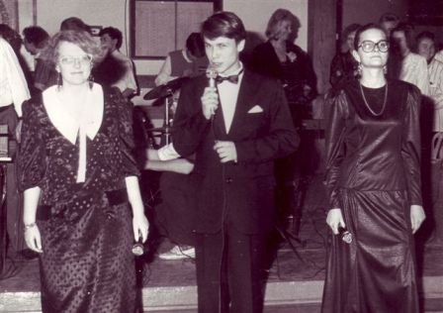
21 marca obchodzono Dzień Samorządności, podczas którego przeprowadzono konkurs na najlepiej przebraną klasę. A 7 i 8 maja 135 abiturientów przystąpiło do egzaminu dojrzałości.
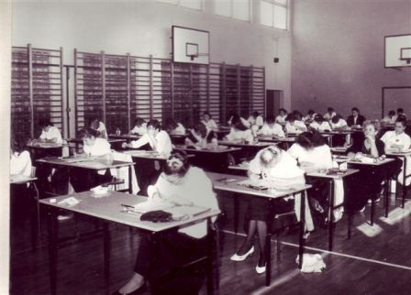
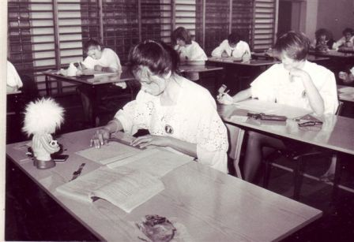
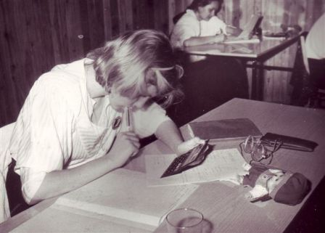
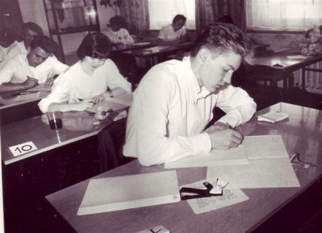

LATA DZIEWIĘĆDZIESIĄTE - CZĘŚĆ PIERWSZA
3 września 1990 rozpoczął się kolejny rok szkolny w naszej szkole.
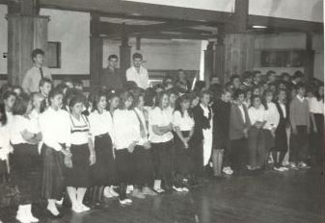
Podczas uroczystości zapoznano uczniów ze zmianami dotyczącymi „lekcji wychowania fizycznego, nowo wprowadzonych lekcji religii oraz skali ocen”. Poza tym szkoła zyskała nową nazwę: II Liceum w Koninie. W październiku obchodzono Dzień Nauczyciela oraz odbyło się ślubowanie klas pierwszych. W kronice znaleźć można zabawną przysięgę kociaków, m.in.: „3. Podlizywać się roztropnie, by otrzymać lepsze stopnie. (…) 5. Raz na tydzień zbierać składki i kupować paniom kwiatki. (…) 8. Nie nosić dziwnych ubiorów, by nie drażnić profesorów.”
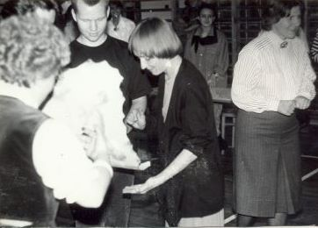
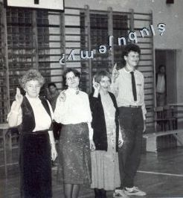
Kronika informuje o dniu 11 listopada, po raz pierwszy od czasów II wojny światowej obchodzonym jako Święto Narodowe. 20 października odbyły się Połowinki, przed Bożym Narodzeniem wspólny opłatek, a w piątek 25 stycznia 1991 roku uczniowie i nauczyciele bawili się na Studniówce:
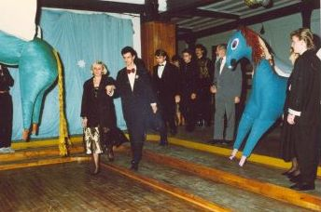
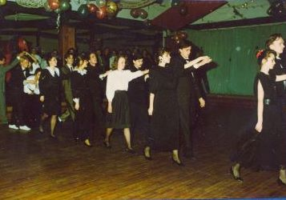
Zabawa była przednia, a jej elementem był również program artystyczny:
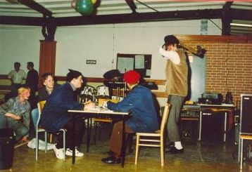
Kolejno opisany jest Dzień Kobiet i powitanie wiosny połączone z Dniem Samorządności. 21 marca „klasa Ia zniknęła”, a zamiast niej „pojawiły się białe, roześmiane anioły i umorusane diabły”, wspomina kronika klasy „a” z roku szkolnego 1990/1991:
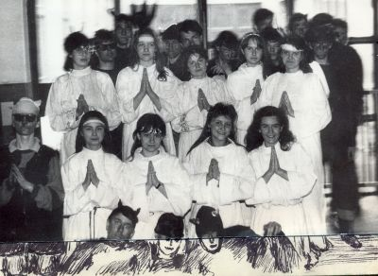
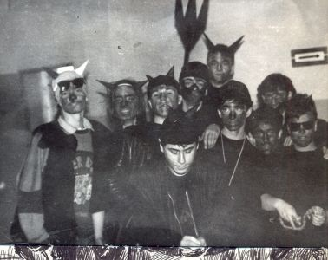
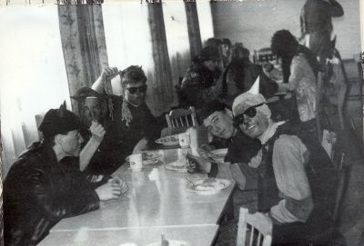
I tak zakończył się rok szkolny:
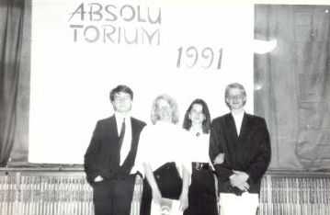
2 września 1991, „w murach już tylko naszej szkoły” przywitała zgromadzonych nowa dyrekcja szkoły, pani Urszula Adamska oraz pan Krzysztof Kupiński:
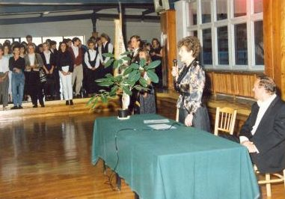
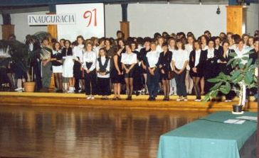
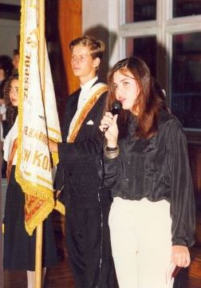
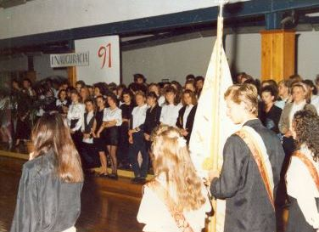
16 września szkołę odwiedził biskup włocławski Henryk Muszyński. Wizyta w Koninie wiązała się z uroczystością wmurowania kamienia węgielnego we wznoszonym kościele w parafii Najświętszej Marii Panny, Królowej Polski. Ksiądz biskup odwiedził trzy konińskie szkoły, w tym naszą, rozmawiając z nauczycielami, księżmi katechetami i uczniami m.in. na temat prowadzonych od roku w szkole lekcji religii.
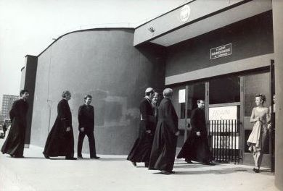
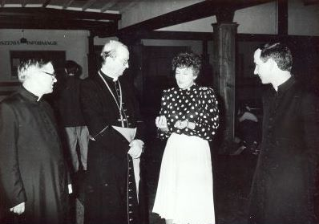
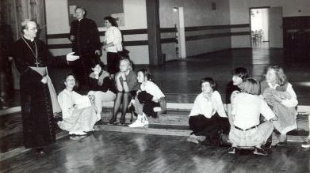
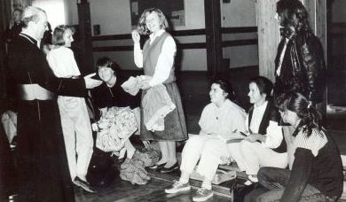
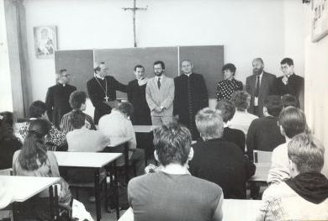
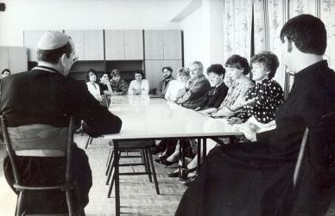
Wracając do kroniki klasy „a”, uczniowie już teraz drugiej klasy w październiku udali się na wycieczkę do Zakopanego. Oto kilka zdjęć:
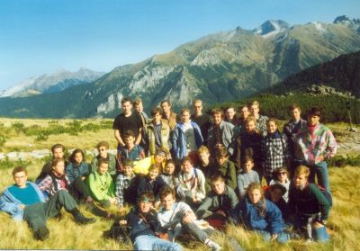
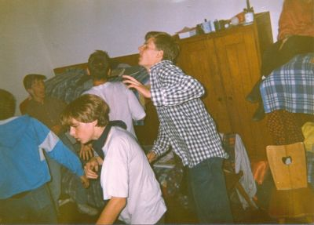
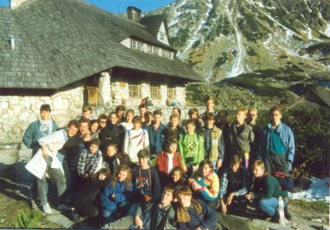
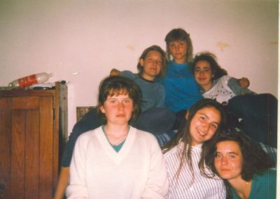
17 października odbyło się uroczyste ślubowanie klas I połączone z o wiele mniej uroczystymi, ale za to bardzo wesołymi zabawami integracyjnymi na sali gimnastycznej:
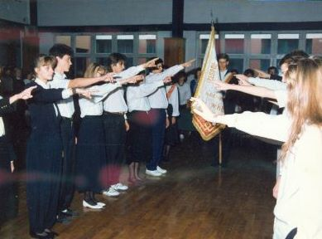
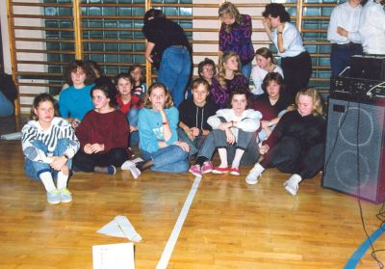
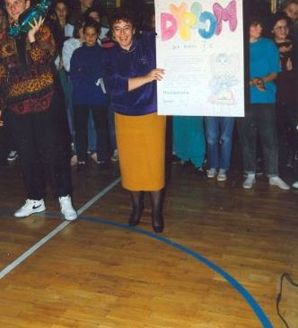
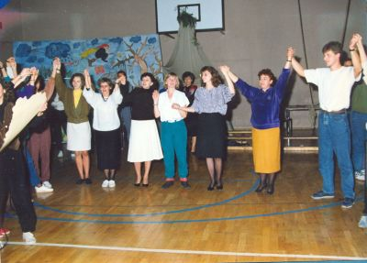
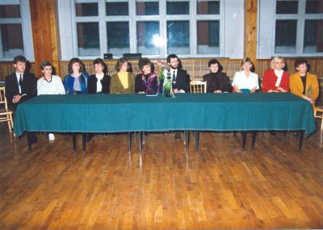
„Niby tak nobliwie...
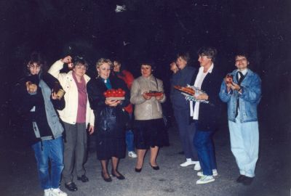
...a tu jazz!” Tak kronikarz komentuje zabawę nauczycieli dn. 11 października w Mikorzynie.
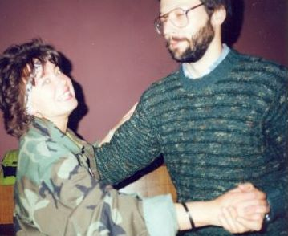
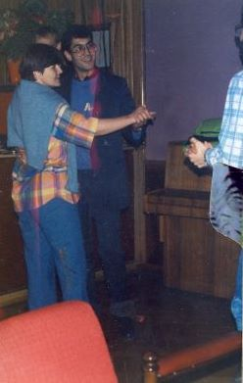
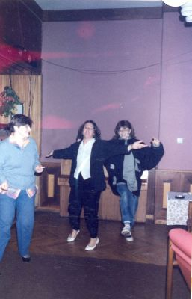
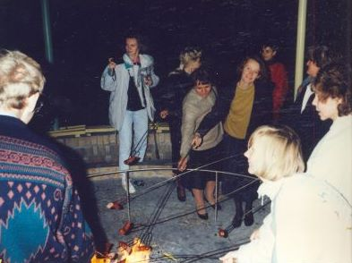
A oto kilka zdjęć z Opłatka Szkolnego:
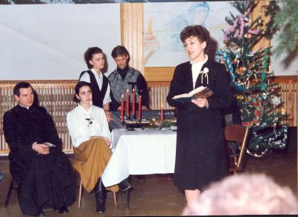
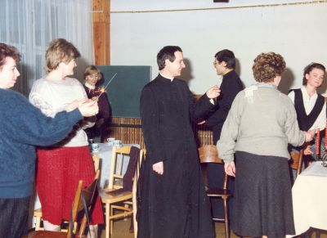
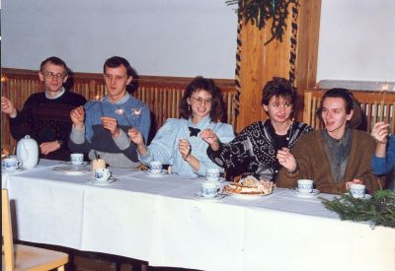
Nadszedł czas Studniówki. Był Polonez, stylizowana na koncert życzeń część artystyczna i szampańska zabawa:
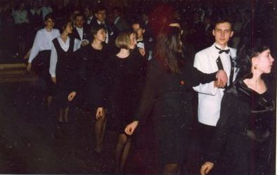
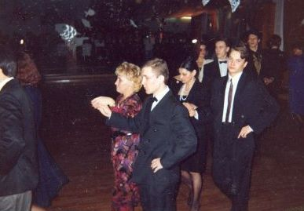
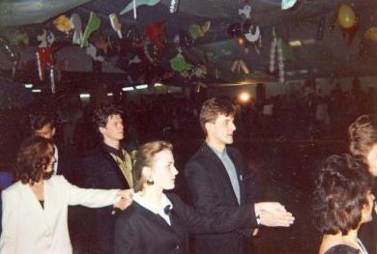
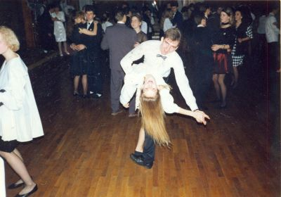
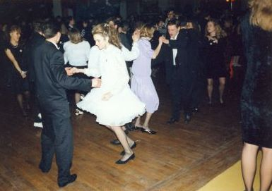
Kolejne dni przyniosły wybory „Super Psora Semestru” (została nim p. Grażyna Senetra) oraz dyskotekę szkolną:
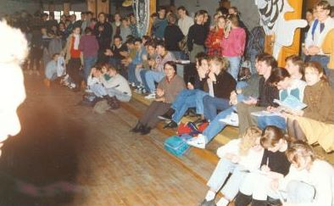
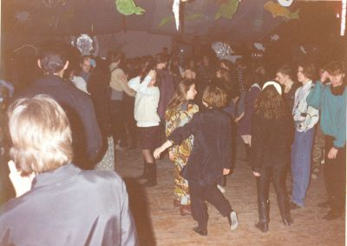
30 marca 1992 roku szkołę odwiedził znany polityk, Janusz Korwin-Mikke:
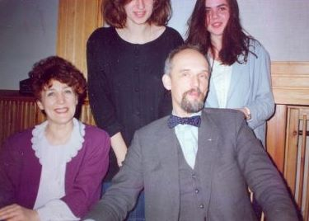
Kronikarz pisze również o Marku Tomaszewskim, uczniu klasy IIIe, który zdobył mistrzostwo Polski w ju-jitsu:
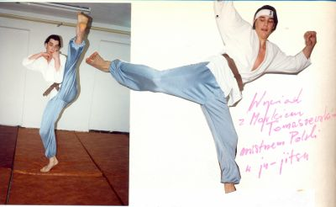
Nasi uczniowie odnieśli także sukcesy w szachach, koszykówce i innych dyscyplinach:
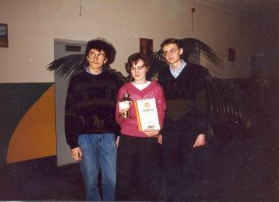
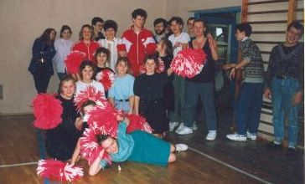
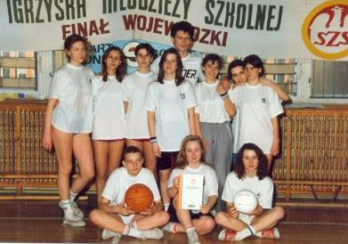
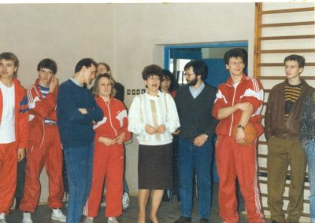
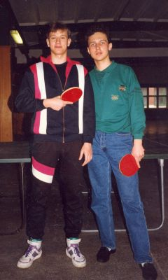
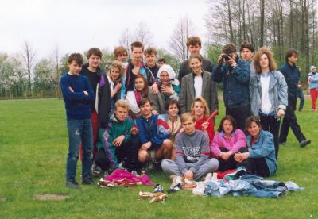
Na kolejnych stronach kroniki opisane jest spotkanie z Jonathanem Stewartem, profesorem nauk humanistycznych, propagującym sporty i sztuki walki, wśród nich amerykański system walki S.A.M.A.S.
1 kwietnia w szkole rządy objęli uczniowie przejmując klucz władzy szkolnej w formie pokaźnych rozmiarów piły. „Co prawda, dyrektor Urszula Adamska niezbyt się kwapiła do oddania swoich kompetencji, nawet uciekała, ale po krótkim pościgu poddała się Bartkowi Calowi, prowadzącemu całość. Partnerowała mu urocza Martyna Wawrzyniak”, mówi kronika. Były występy (m.in. Natalki Kukulskiej w wykonaniu męskim), parodia serialu, pokazy mody, kabarety i żartobliwe reklamy.
Kronikarz opisuje też zasługi ośmiu uroczych i aktywnych redaktorek gazetki szkolnej „VIT” (Very Important Thing). Od listopada 1991 wydały trzy numery gazetki cieszące się sporym zainteresowaniem uczniów i nauczycieli
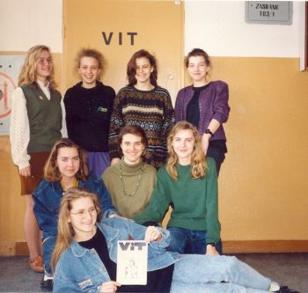
Kolejna strona kroniki robi duże wrażenie i przypomina nam o tragedii wielu ludzi będących ofiarami wojny.
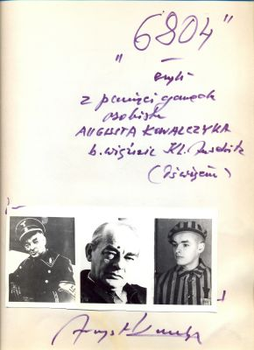
„6804” – czyli z pamięci gawęda osobista Augusta Kowalczyka b. więźnia KL. Auschwitz (Oświęcim).
I tak oto zakończył się rok szkolny 1991/1992.
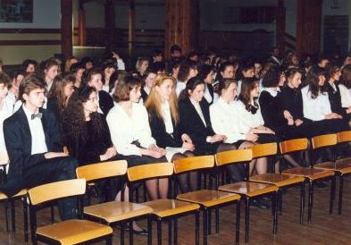
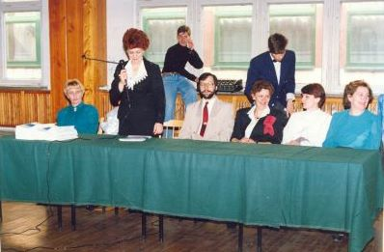
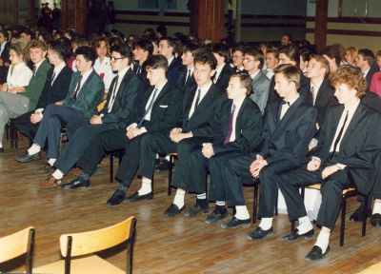
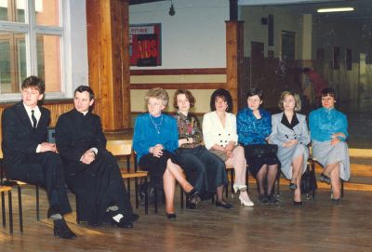
We wrześniu 1992r. szkoła powitała nowych nauczycieli. Były to panie Małgorzata Ptak, Beata Fibakiewicz, Elżbieta Pilch-Pogodska oraz pan Andrzej Warda i ksiądz Szymon Wiatrowski.
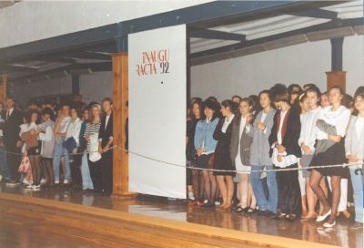
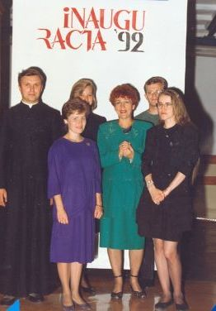
Na uroczystości pojawili się też absolwenci:
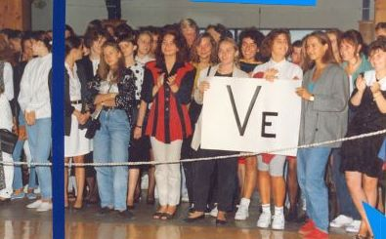
We wrześniu przez pięć dni w szkole gościła grupa młodych Szwedów z miasta Sundsvall. Brali udział w codziennym życiu szkoły:
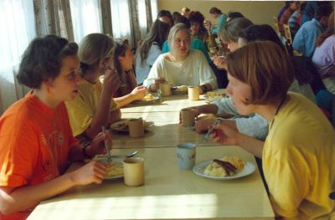
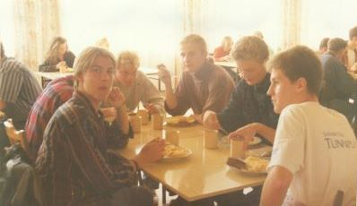
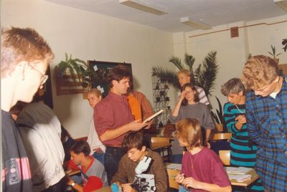
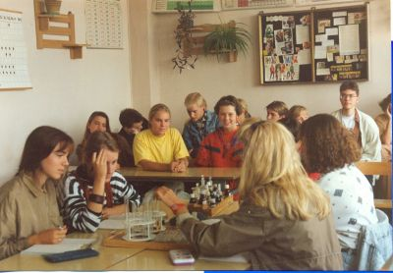
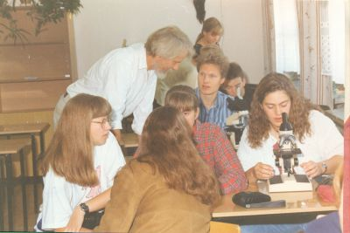
Tymczasem nasi uczniowie odnosili kolejne sukcesy sportowe w rozgrywkach szachowych, oraz lekkoatletyce:
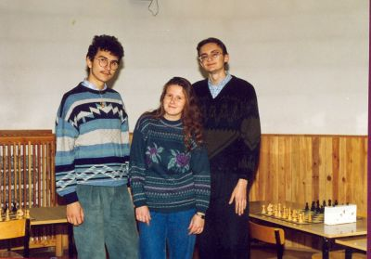
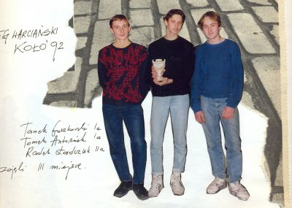
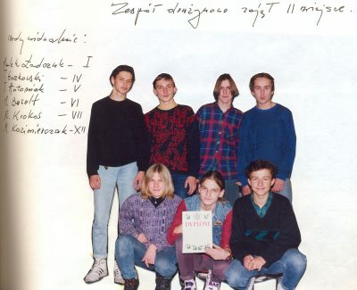
A oto uroczystość ślubowania klas pierwszych w roku 1992:
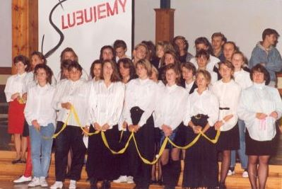
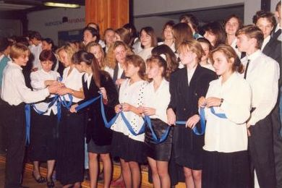
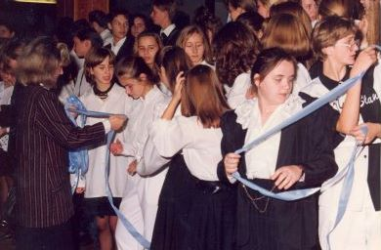
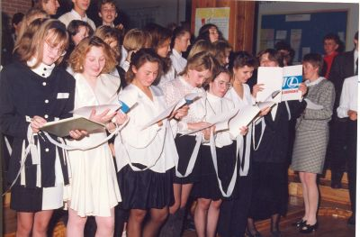
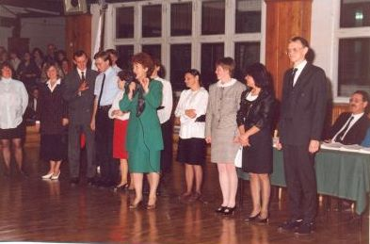
Były też turnieje i zabawy uczniów pod czujnym okiem Jury:
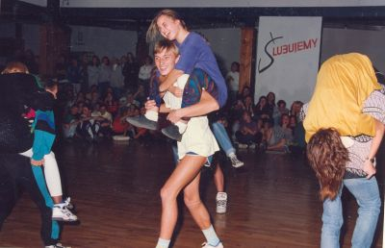
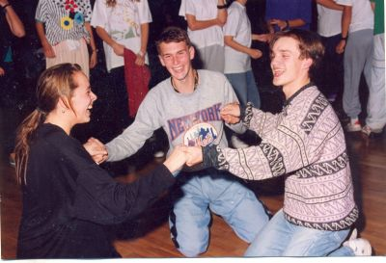
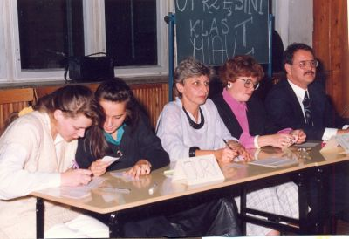
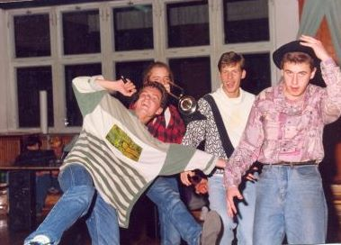
Dalej kronika opisuje recital Macieja Pietrzyka:
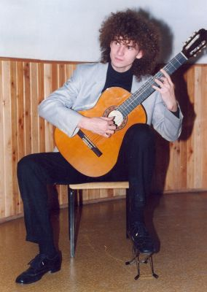
oraz udział formacji tanecznej naszej szkoły w I Ogólnopolskim Turnieju Tańca Szkolnego „Ruch i Muzyka” w dniach 10-11 października 1992r.:
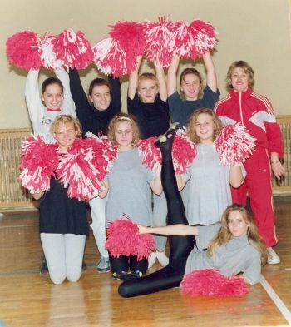
A oto kilka zdjęć z obchodów Dnia Nauczyciela:
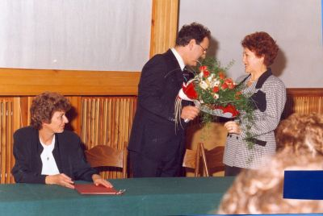
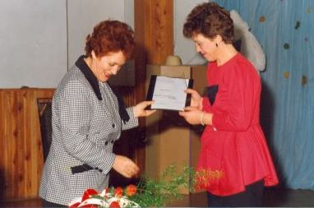
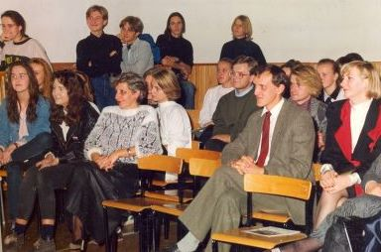
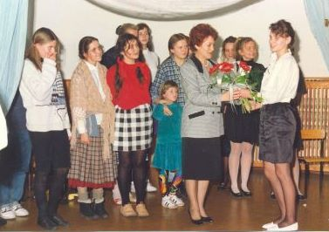
Był też Opłatek i szkolne Jasełka:
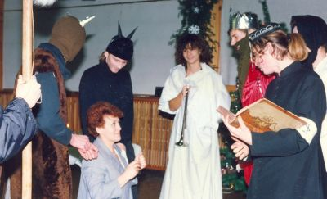
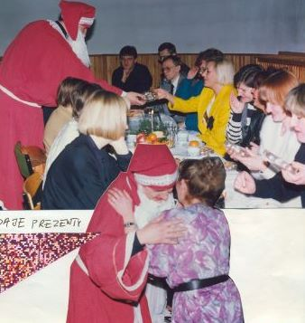
Kronika zawiera również podziękowania Jurka Owsiaka dla uczniów szkoły za zebranie 535.450,00 („starych złotych”) dla dzieci z wrodzonymi wadami serca.
I tak oto nadszedł czas Studniówki ‘93:
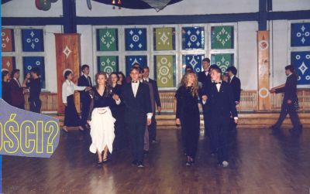
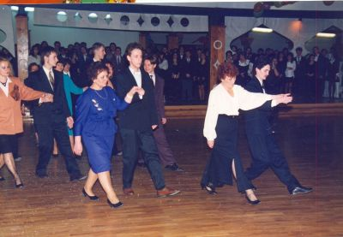
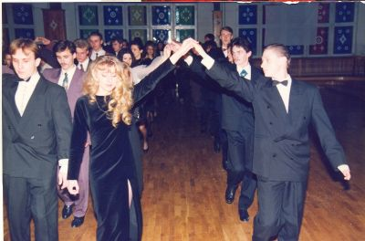
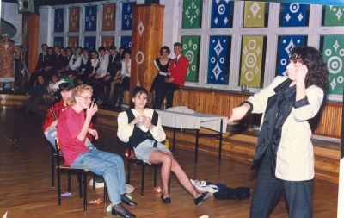
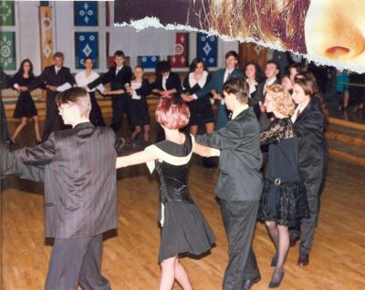
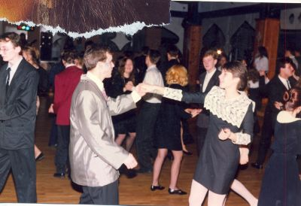
A oto Absolutorium:
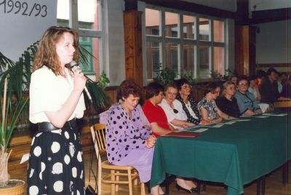
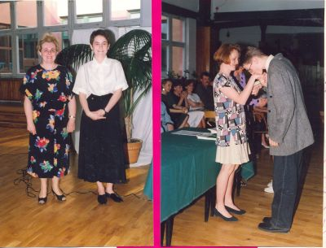
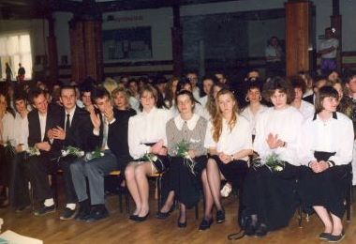
I rozpoczęły się egzaminy maturalne roku 1993:
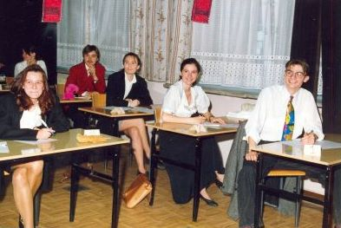
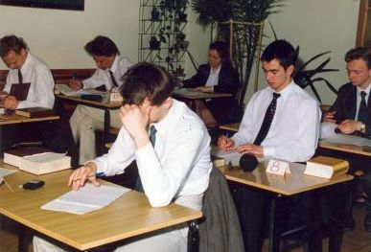
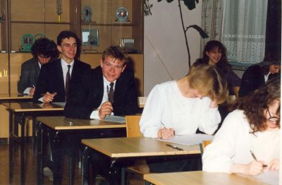
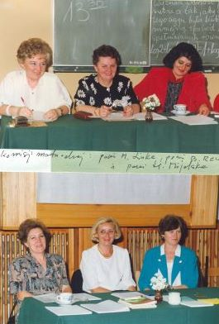
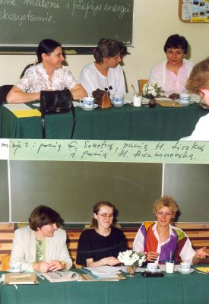
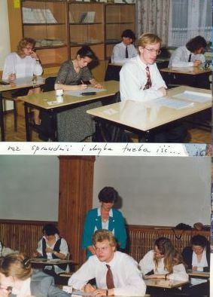
A po wakacjach ... Inauguracja 93:
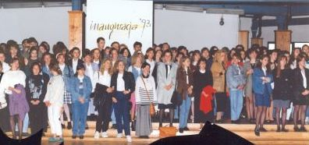
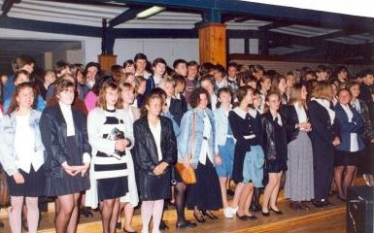
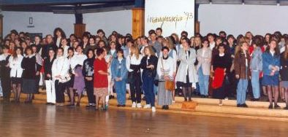
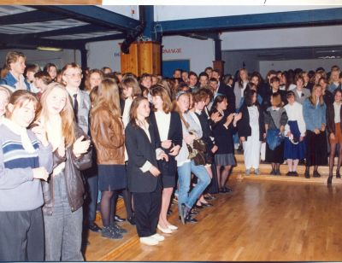
Znowu odwiedzili nas Szwedzi:
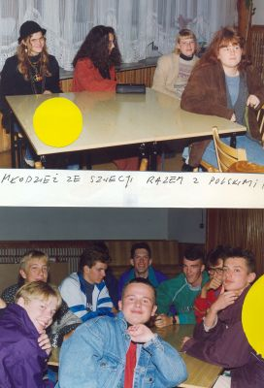
Odbyło się uroczyste ślubowanie klas pierwszych:
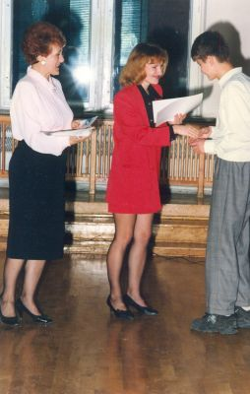
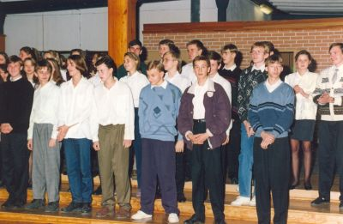
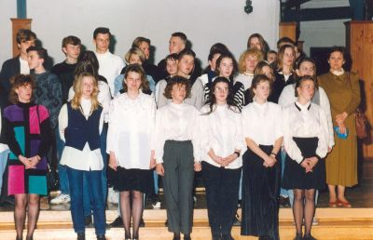
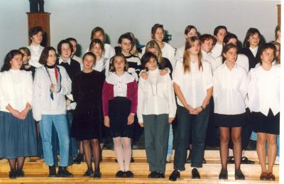
Obchodzono Dzień Edukacji Narodowej:
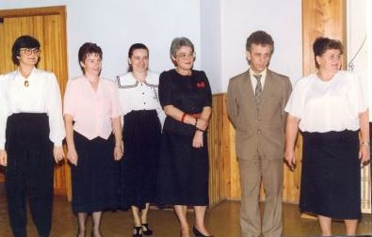
I nadszedł czas Studniówki:
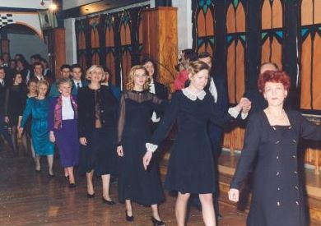
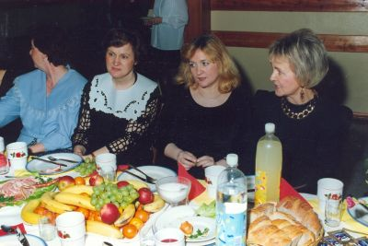
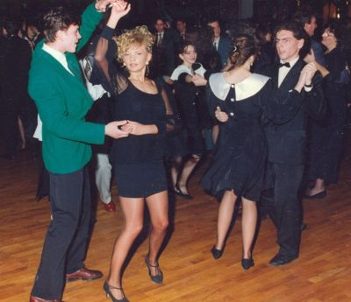
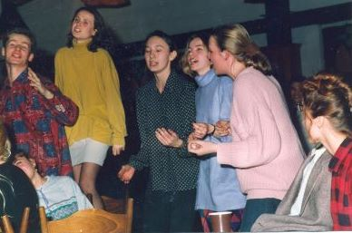
I nadszedł czas Absolutorium:
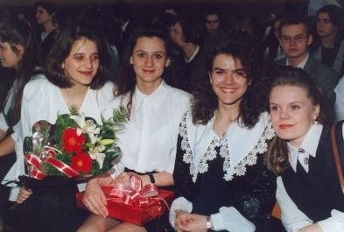
Oraz matury:
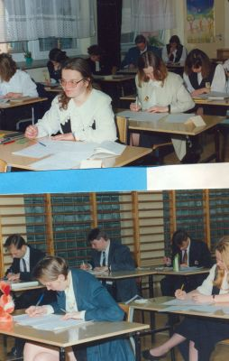
A oto parę zdjęć ze Ślubowania Pierwszaków w roku 1994:
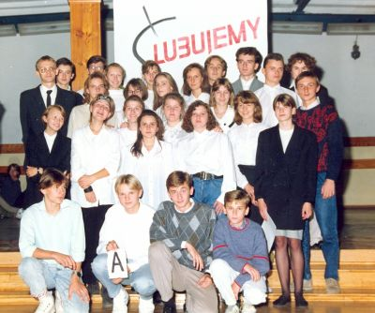
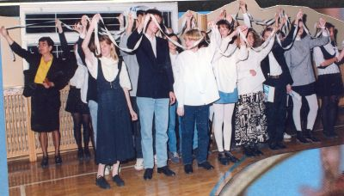
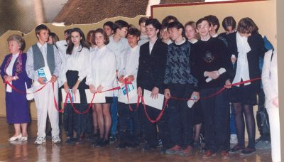
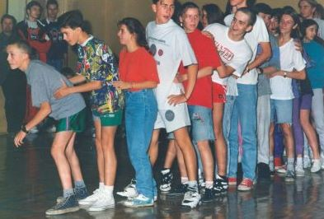
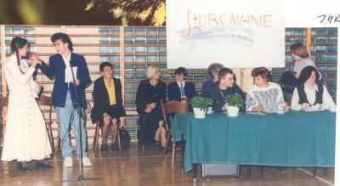
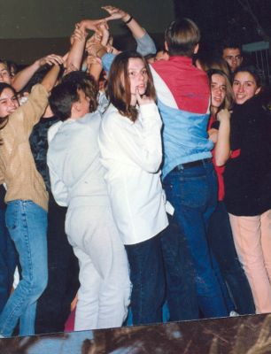
Uroczystość Dnia Edukacji Narodowej:
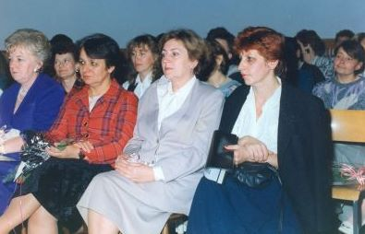
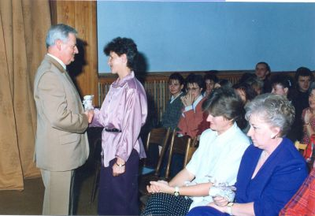
I już Studniówka:
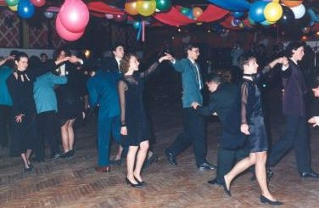
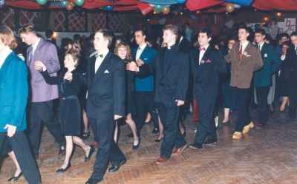
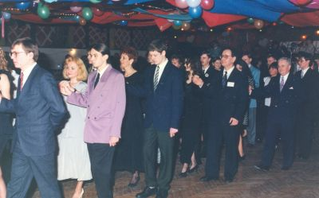
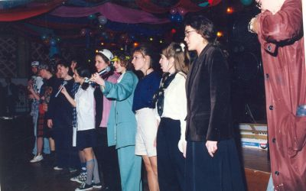
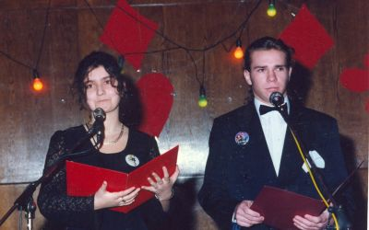
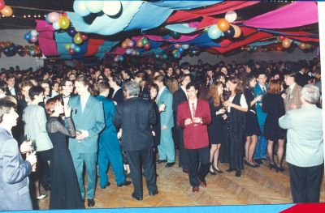
A sto dni później matura:
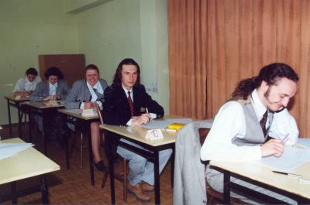
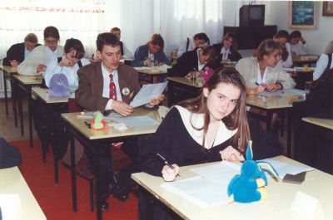
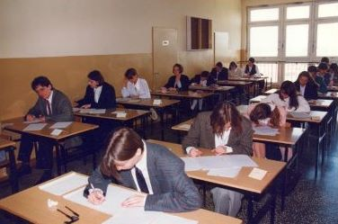
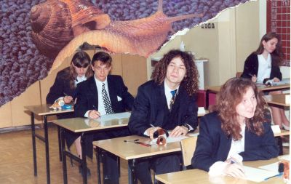
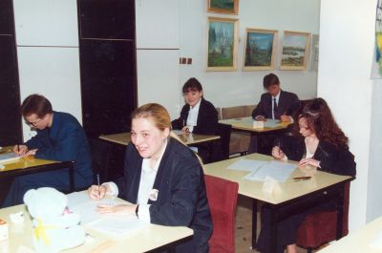
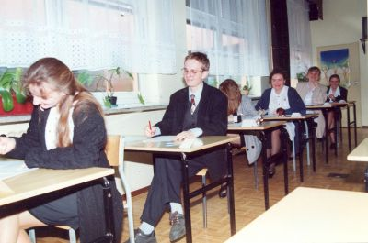
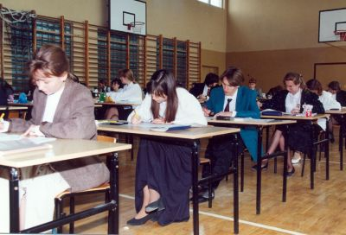
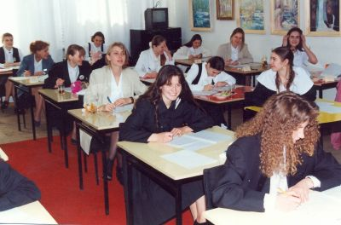
I tak rozpoczął się rok szkolny 1995/1996:
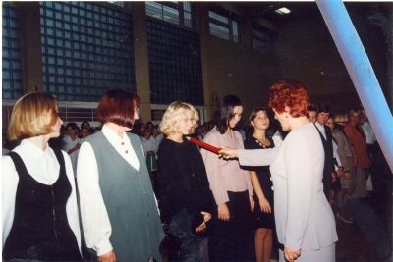
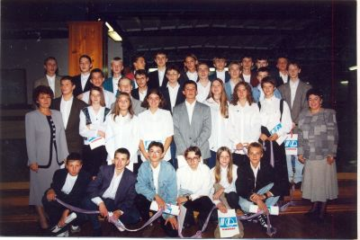
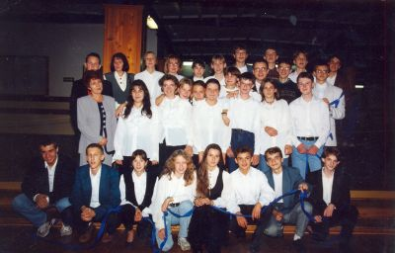
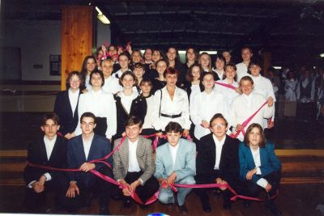
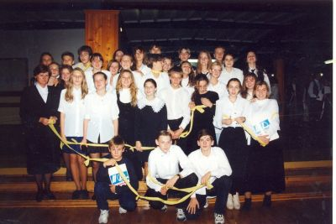
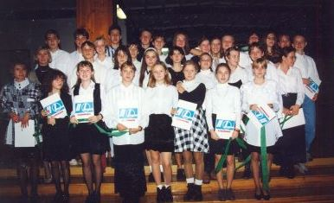
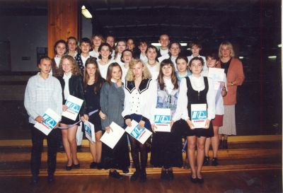
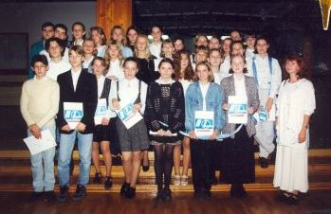
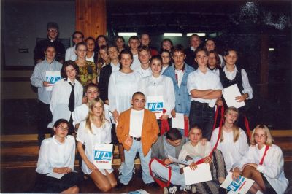

LATA DZIEWIĘĆDZIESIĄTE - CZĘŚĆ DRUGA
LATA 1996 - 2001
Rok szkolny 1996/1997, to m.in. uroczystość z okazji Dnia Nauczyciela:
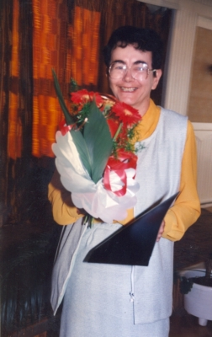
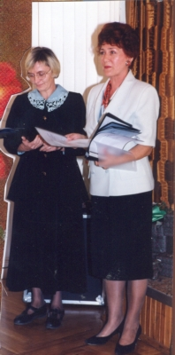
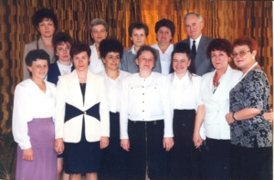
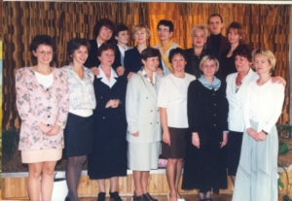
Odbył się również szkolny Opłatek:
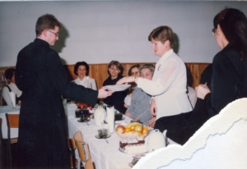
oraz Studniówka:
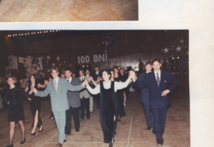
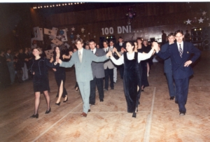
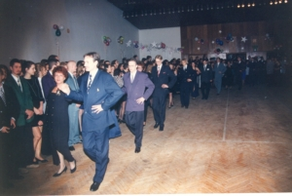
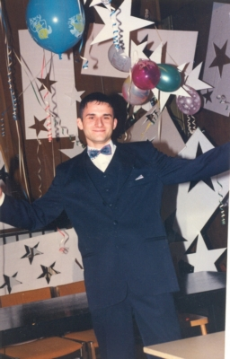
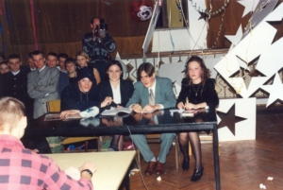
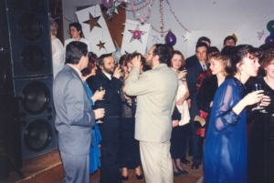
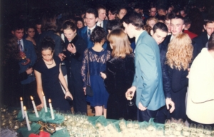
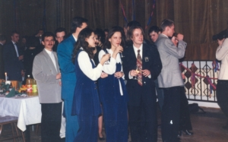
A wiosną roku 1997 nadszedł czas Absolutorium:
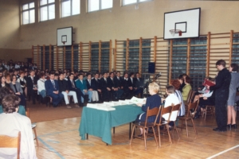
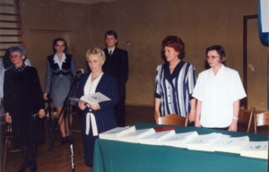
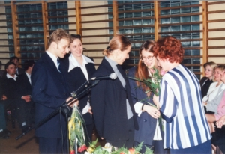
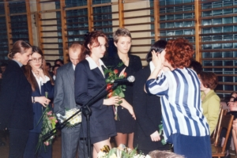
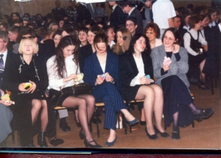
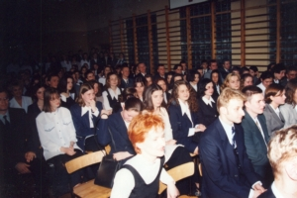
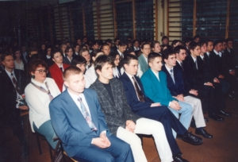
A oto parę zdjęć z uroczystości rozdania świadectw szkolnych:
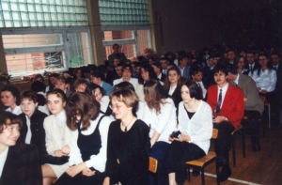
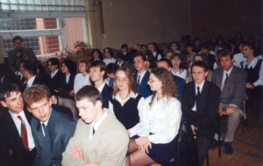
W roku szkolnym 1997/1998 nie mogło zabraknąć tradycyjnego Ślubowania klas pierwszych:
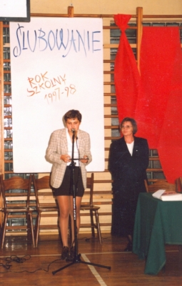
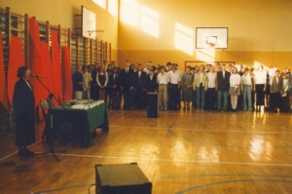
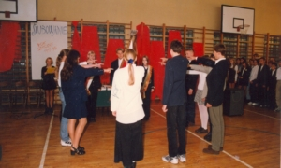
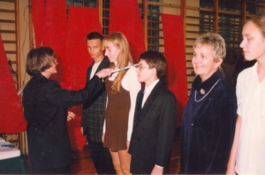
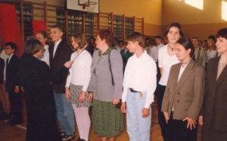
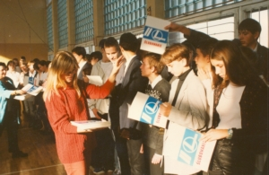
Nie zabrakło też zabaw dla „Kociaków”:
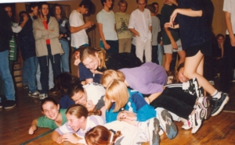
Bawili się również nauczyciele w dniu ich święta:
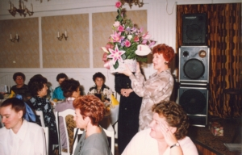
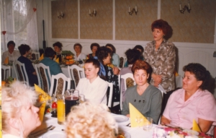
Uroczyście obchodzono także Opłatek szkolny:
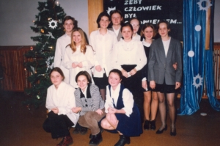
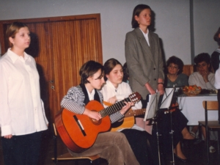
I znowu nadszedł dzień Studniówki:
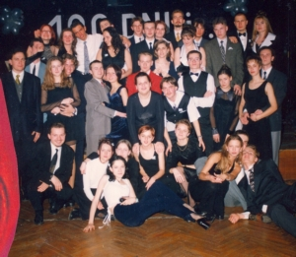
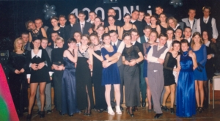
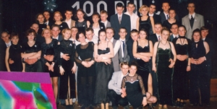
A potem Matura ’98:
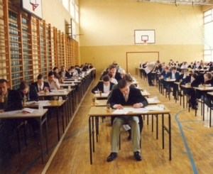
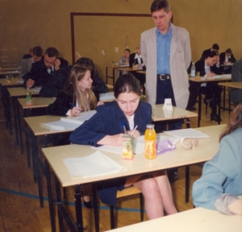
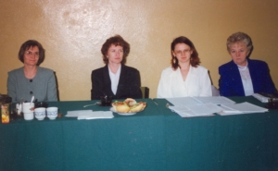
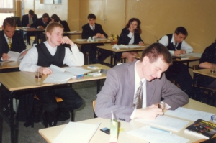
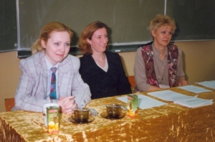
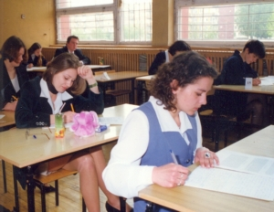
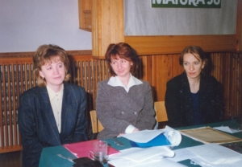
A oto parę zdjęć z wręczenia świadectw:
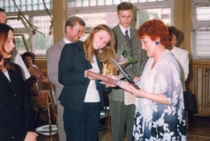
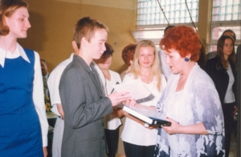
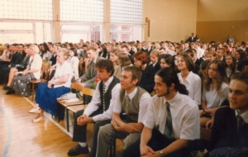
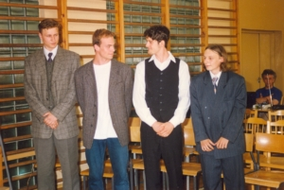
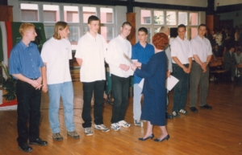
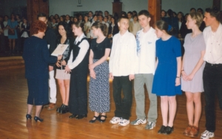
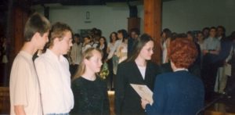
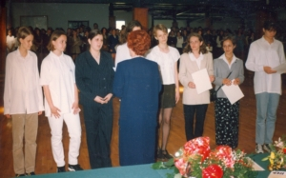
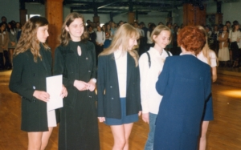
Rok szkolny 1998/1999 również obfitował w uroczystości:
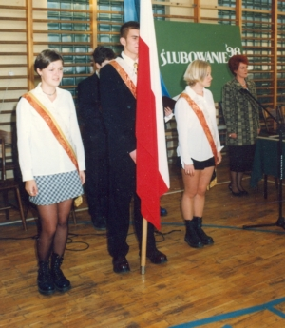
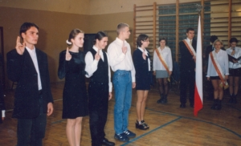
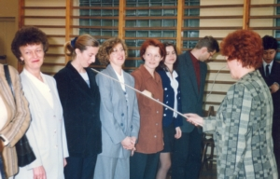
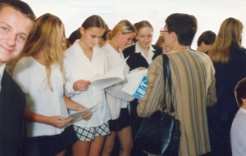
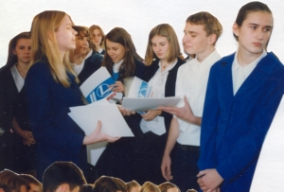
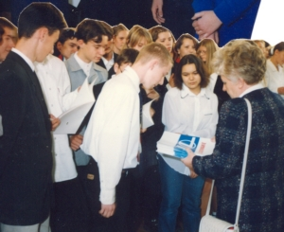
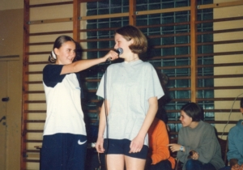
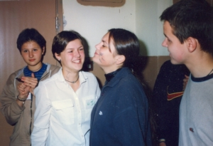
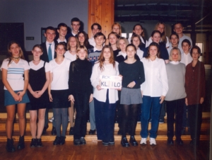
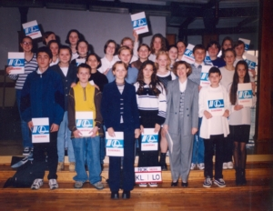
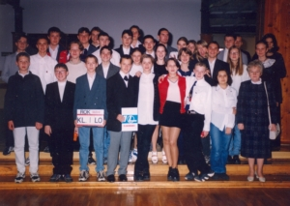
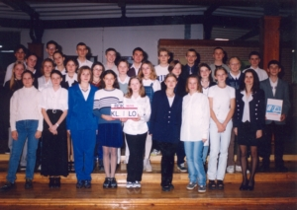
Obchodzono tradycyjnie Dzień Nauczyciela:
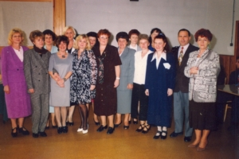
oraz Absolutorium i wręczenie świadectw:
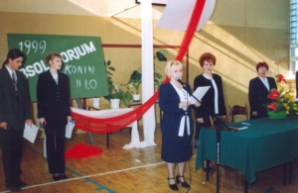
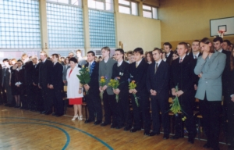
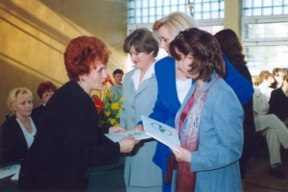
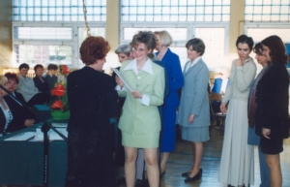
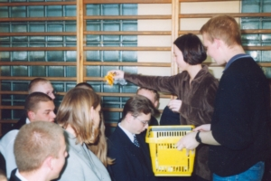
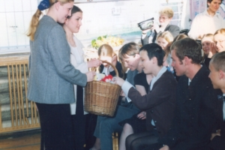
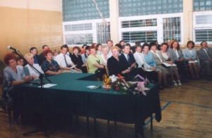
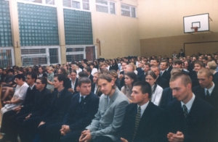
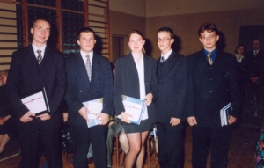
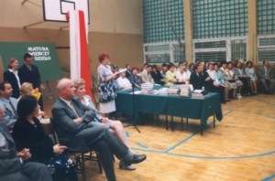
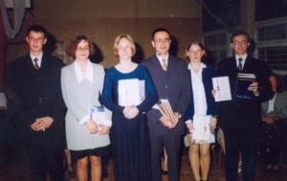
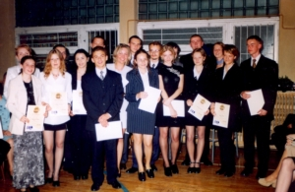
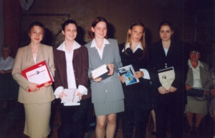
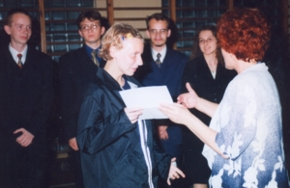
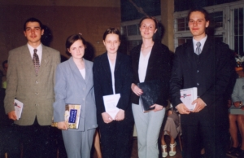
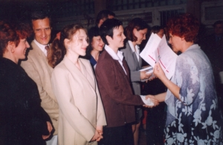
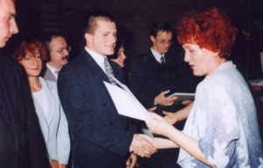
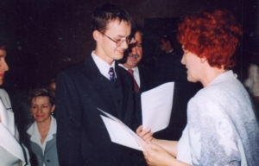
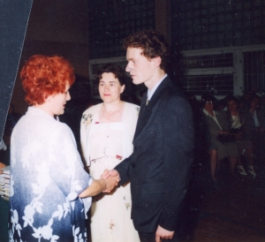
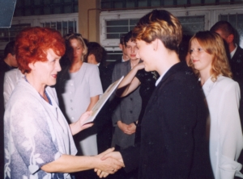
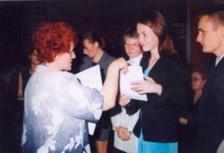
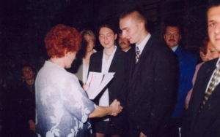
Tradycją szkoły stały się spotkania z gośćmi z niemieckiego Herne:
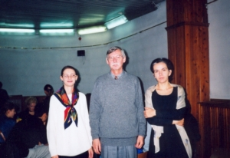
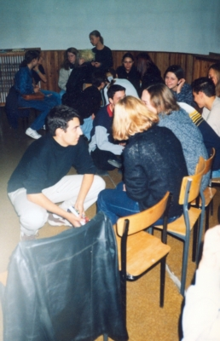
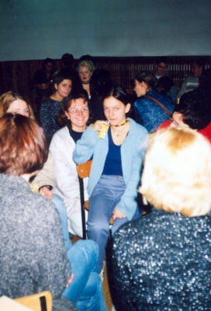
Oto Ślubowanie w roku szkolnym 1999/2000:
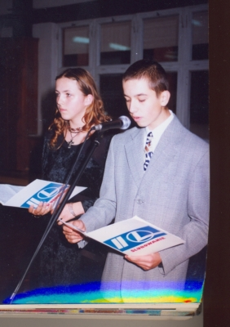
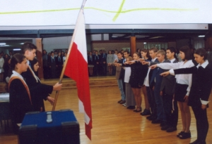
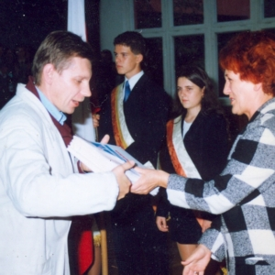
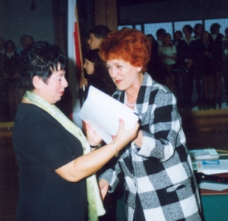
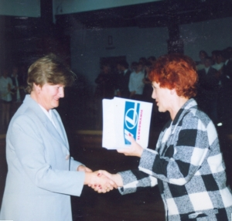
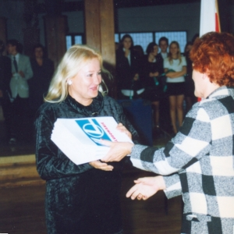
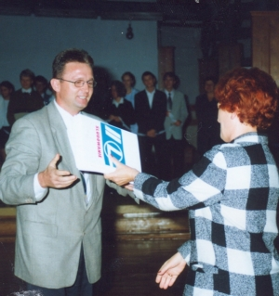
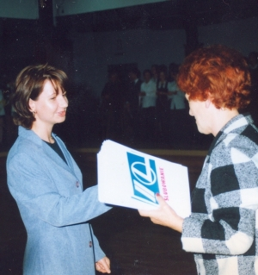
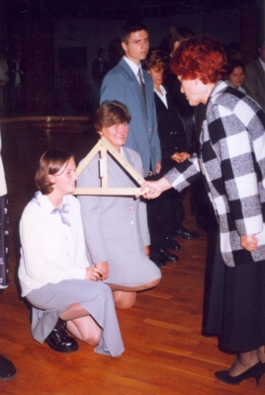
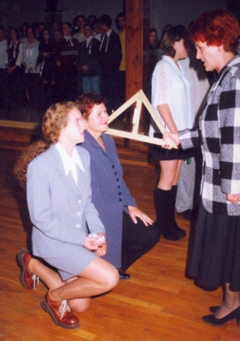
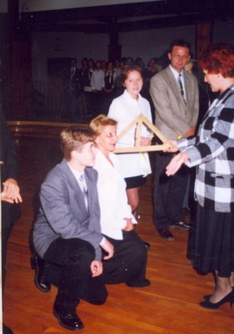
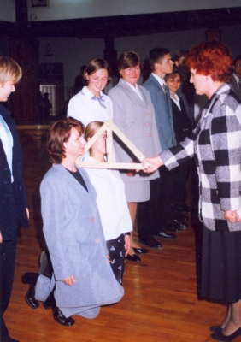
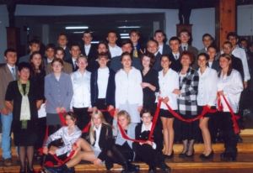
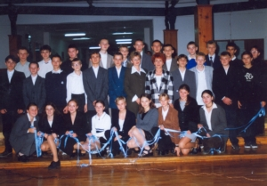
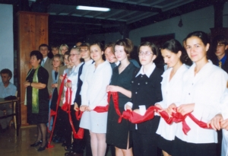
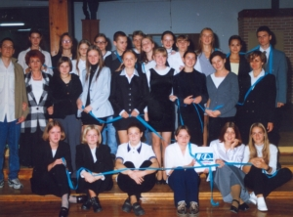
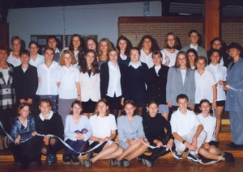
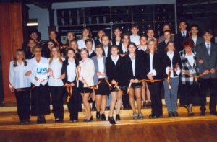
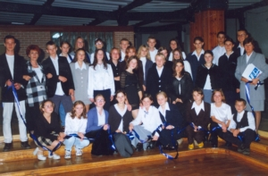
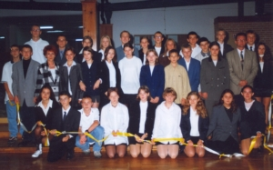
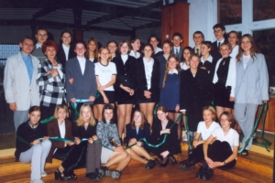
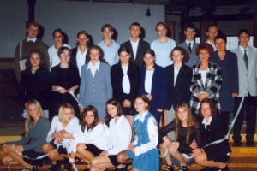
Były też „otrzęsiny” nowych uczniów:
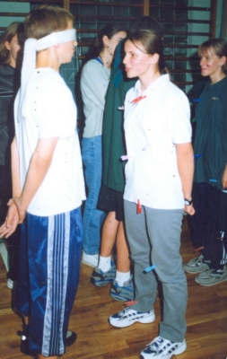
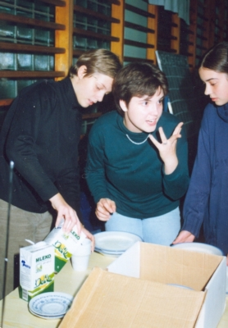
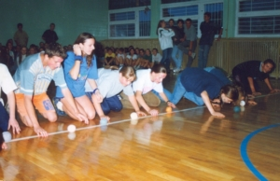
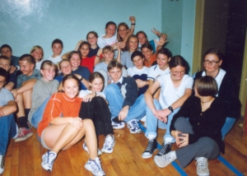
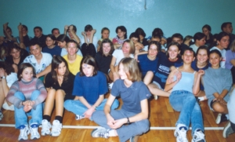
Podczas obchodów Dnia Nauczyciela, jak co roku, wręczone zostały Nagrody Dyrektora:
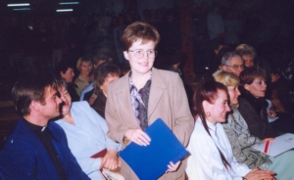
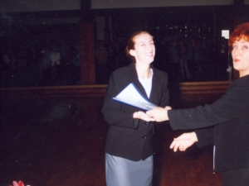
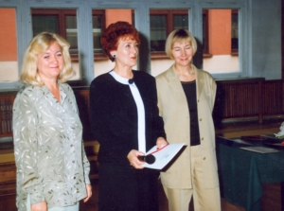
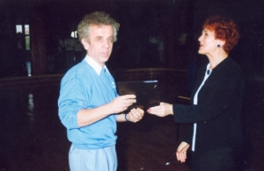
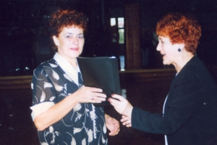
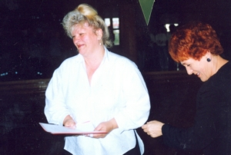
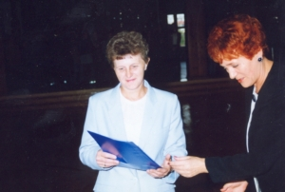
A oto Studniówka w roku 2000:
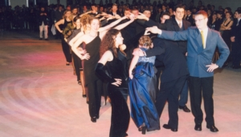
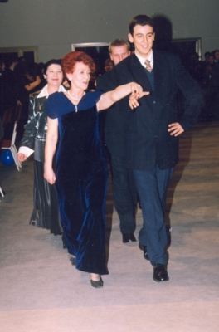
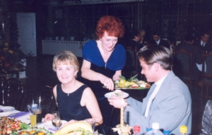
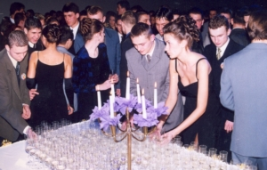
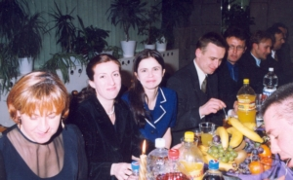
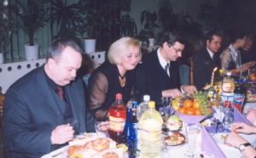
I tak oto nadszedł czas rozdania świadectw:
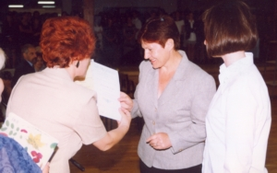
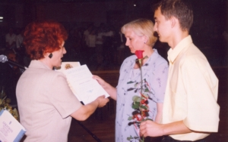
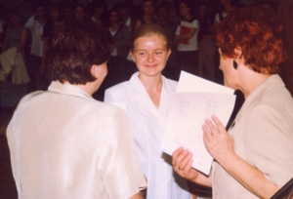
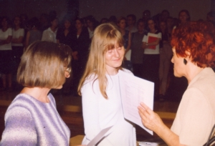
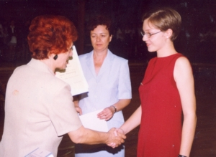
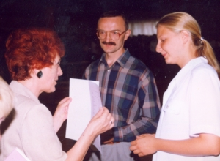
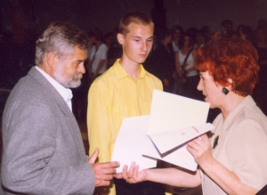
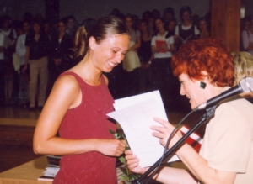
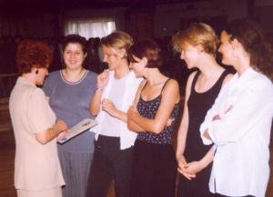
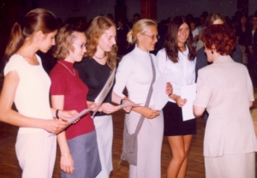
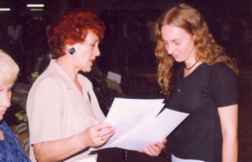
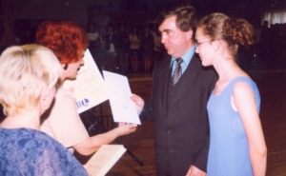
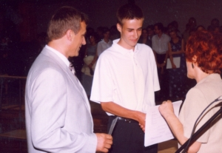
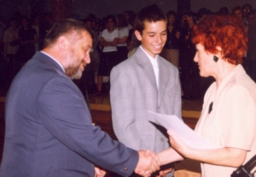
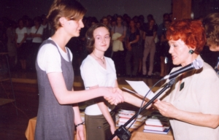
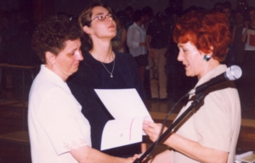
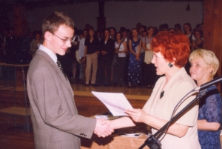
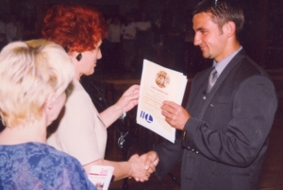
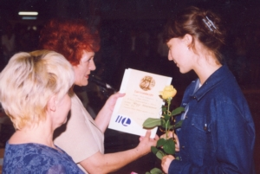
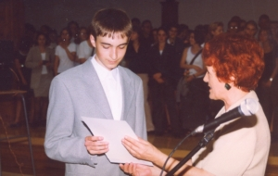
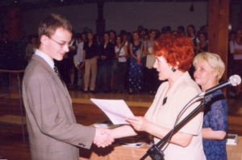
I tak zakończył się rok szkolny 1999/2000.
Rok szkolny 2000/2001 tradycyjnie rozpoczął się bardzo uroczyście:
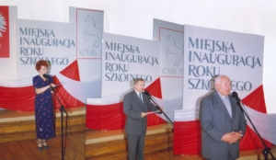
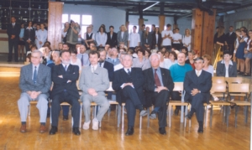
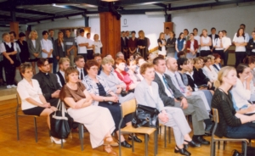
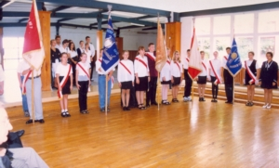
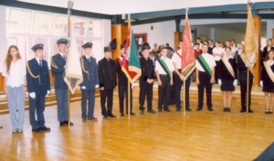
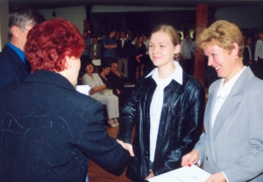
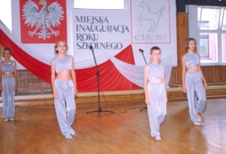
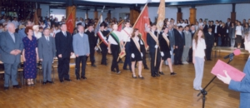
Było też ślubowanie i „otrzęsiny” klas pierwszych:
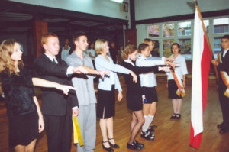
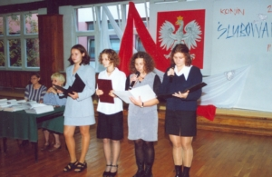
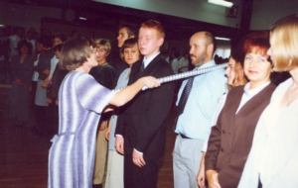
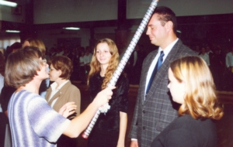
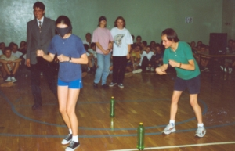
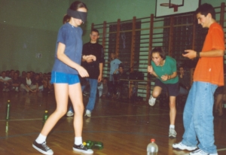
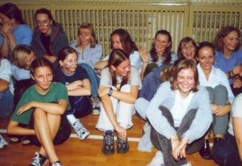
A oto uroczystość Dnia Nauczyciela:
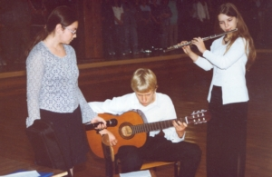
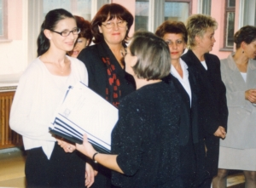
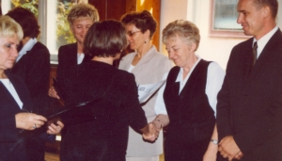
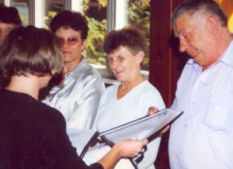
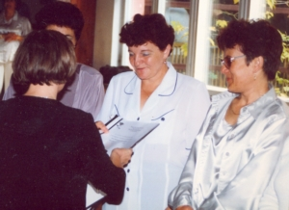
A wiosną roku 2001 uroczyste Absolutorium:
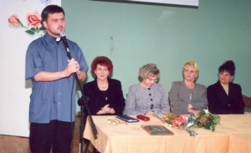
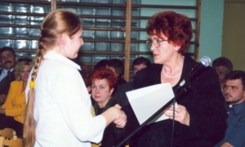
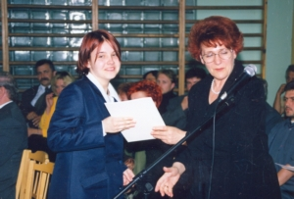
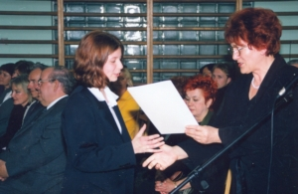
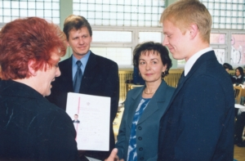
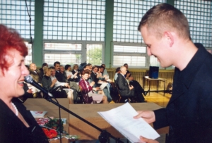
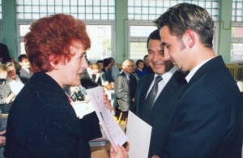
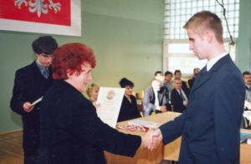
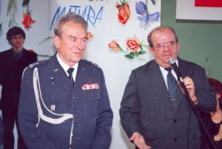
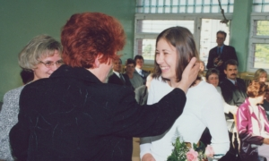
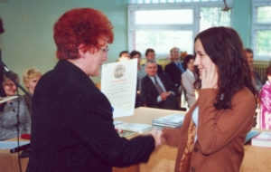
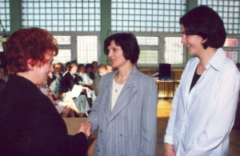
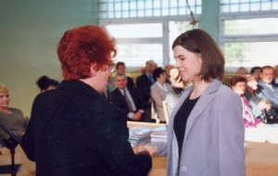
I tak oto zakończył się rok szkolny 2000/2001:
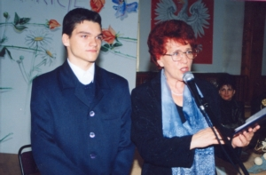
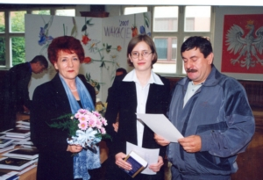
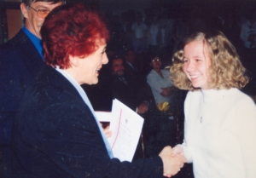
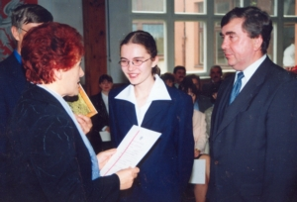
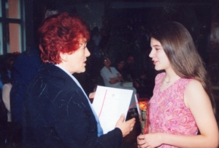
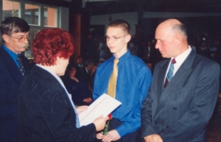
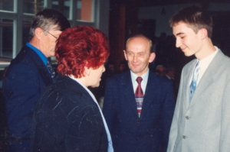
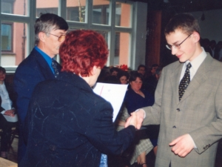
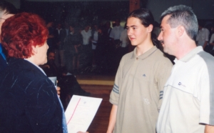
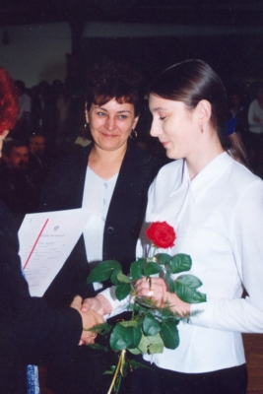
I w ten sposób zakończyliśmy prezentację najciekawszych stron kronik z dawnych lat! Mamy nadzieję, że ta lektura sprawiła Państwu przyjemność! Zapraszamy do wysyłania swoich wspomnień oraz zdjęć, które z radością umieścimy na naszej stronie. Dziękujemy!

